ĐẠI HỌC QUỐC GIA TP.HỒ CHÍ MINH
TRƯỜNG ĐẠI HỌC BÁCH KHOA
KHOA ĐIỆN – ĐIỆN TỬ
BỘ MÔN VIỄN THÔNG
---------------o0o---------------

ĐỒ ÁN MÔN HỌC
CHATBOT HỖ TRỢ HỎI ĐÁP
CHO SINH VIÊN BÁCH KHOA

GVHD : Nguyễn Thanh Tuấn
SVTH: Trần Vĩ Khang
MSSV: 2111464

TP. HỒ CHÍ MINH, THÁNG 1 NĂM 2025

LỜI CẢM ƠN

Em xin chân thành cảm ơn Thầy đã dành thời gian và tâm huyết để hướng dẫn và hỗ trợ em trong suốt thời gian thực tập tại trường. Nhờ sự chỉ dẫn tận tình của Thầy, em đã có cơ hội học hỏi thêm nhiều kiến thức mới và phát triển kỹ năng của mình, đặc biệt là về cách thức làm việc nhóm hiệu quả.
Những bài học quý báu mà em nhận được từ Thầy sẽ là hành trang vô cùng quan trọng trong quá trình học tập và công việc sau này của em. Em rất trân trọng sự giúp đỡ và những lời khuyên của Thầy trong thời gian vừa qua.
Em xin kính chúc Thầy luôn mạnh khỏe và tiếp tục gặt hái được nhiều thành công trong sự nghiệp.
Trân trọng,

Tp. Hồ Chí Minh, ngày 1 tháng 2 năm 2025 .
Sinh viên
Trần Vĩ Khang

MỤC LỤC

1. GIỚI THIỆU KHÁI QUÁT 3
1.1 . Tổng quan 3
1.2 . Lý do lựa chọn đề tài 3
1.3 . Mục tiêu đề tài 4
1.4. Tính khả thi của đề tài 4
1.5. Kết quả dự kiến cần đạt và kế hoạch thực hiện 4
1.5.1. Kết quả dự kiến cần đạt 4
1.5.2. Kế hoạch thực hiện theo từng tuần 5
2. CHUẨN BỊ CHO ĐỀ TÀI 7
2.1. Tìm hiểu về NLP và Ngôn ngữ lập trình Python 7
2.2. Lựa chọn MODEL 7
2.2.1. MODEL lựa chọn 8
2.3. Tìm hiểu về RAG, Mistral và cách thức xây dựng MODEL. 8
2.3.1. RAG là gì 8
2.3.1.1 Nguyên lý hoạt động của RAG 8
2.3.1.2. So sánh RAG với các LLM truyền thống 11
2.3.2. Tìm hiểu về Mistral 7B 11
3. THỰC HIỆN ĐỀ TÀI 14

DANH SÁCH HÌNH
Hình 2.3.2.1. Quy trình hoạt động của RAG
Hình 2.3.2.3.1. Quyền truy cập được chấp thuận
Hình 2.3.2.3.2. Thiết lập GPU trong Colab

Hình 2.3.2.3.3. Thực hiện chạy mã cài đặt thư viện
Hình 2.3.2.3.4. Tải mô hình Mistral7B lên Colab
Hình 2.3.2.3.5. Bộ câu hỏi được chuẩn bị để thử nghiệm
Hình 2.3.2.3.6. Kết quả triển khai thử nghiệm Mistral 7B

DANH SÁCH BẢNG
Bảng 2.3.1.1.1.So sánh RAG và LLMs truyền thống
Bảng 2.3.1.2.1. So sánh 3 công cụ truy xuất

GIỚI THIỆU KHÁI QUÁT

. Tổng quan
Trong thời đại công nghệ 4.0, trí tuệ nhân tạo (AI) và học máy (Machine Learning) đang ngày càng phát triển, mở ra nhiều ứng dụng quan trọng trong cuộc sống. Một trong những lĩnh vực nổi bật là trợ lý ảo giao tiếp giọng nói – công nghệ cho phép con người tương tác với máy tính bằng ngôn ngữ tự nhiên thông qua giọng nói. Các trợ lý ảo như Siri, Google Assistant hay Alexa đã chứng minh tiềm năng to lớn của công nghệ này trong việc hỗ trợ người dùng thực hiện các tác vụ hàng ngày như tra cứu thông tin, điều khiển thiết bị thông minh, đặt lời nhắc, dịch thuật, v.v.
Là một sinh viên đam mê công nghệ, em mong muốn tìm hiểu và áp dụng những kiến thức về trí tuệ nhân tạo và xử lý ngôn ngữ tự nhiên (NLP) để xây dựng một mô hình trợ lý ảo có khả năng nhận diện và phản hồi giọng nói. Với sự hỗ trợ của ngôn ngữ lập trình Python cùng các thư viện học máy hiện đại, đề tài này sẽ tập trung vào việc nghiên cứu và huấn luyện mô hình trợ lý ảo, hướng đến một hệ thống có thể giao tiếp một cách tự nhiên và hiệu quả hơn.

. Lý do lựa chọn đề tài
Trong bối cảnh xã hội phát triển nhanh chóng, con người ngày càng hướng đến sự tiện lợi và tối ưu hóa thời gian trong công việc cũng như cuộc sống hàng ngày. Việc tìm kiếm thông tin thủ công có thể tốn nhiều thời gian và công sức, đặc biệt khi lượng thông tin trên Internet ngày càng phong phú nhưng không phải lúc nào cũng dễ dàng truy xuất nhanh chóng và chính xác.
Xuất phát từ thực tế đó, em lựa chọn đề tài "Chat bot hỗ trợ giải đáp cho sinh viên BK " với mong muốn phát triển một hệ thống có thể giúp người dùng tra cứu thông tin nhanh chóng, đơn giản và hiệu quả hơn. Trợ lý ảo này có thể hỗ trợ giải đáp các thắc mắc cơ bản, cung cấp thông tin theo yêu cầu, giúp giảm tải phần việc tìm kiếm của sinh viên Bách Khoa khi gặp thắc mắc cần hỗ trợ
Bên cạnh đó, việc nghiên cứu và xây dựng trợ lý ảo cũng là cơ hội để em tiếp cận với các công nghệ tiên tiến như xử lý ngôn ngữ tự nhiên (NLP) và trí tuệ nhân tạo (AI), từ đó rèn luyện kỹ năng lập trình, phân tích dữ liệu và triển khai mô hình AI vào thực tiễn. Đây không chỉ là một bài toán công nghệ thú vị mà còn mang tính ứng dụng cao, góp phần giúp con người tận dụng tốt hơn nguồn tài nguyên thông tin trong kỷ nguyên số.

. Mục tiêu đề tài
Mục tiêu của đề tài "Chat bot hỗ trợ giải đáp cho sinh viên BK" là xây dựng một hệ thống có khả năng tiếp nhận câu hỏi từ người dùng và đưa ra câu trả lời bằng tiếng việt mà không cần mất phí để sử dụng. Hệ thống sẽ được tích hợp trợ năng vào website BKSI của trường hoặc có thể được xây dựng thành một ứng dụng riêng để người dùng có thể truy cập. Hệ thống chat bot sẽ được chuẩn bị dữ liệu sẵn từ dữ liệu câu hỏi, câu trả lời và nội quy của trường đại học Bách Khoa. Sau khi sử dụng, người dùng có thể tham gia đóng góp, phản hồi về tính chính xác và độ hài lòng để góp phần cải thiện hệ thống Chat bot.

1.4. Tính khả thi của đề tài
Chatbot có thể được xây dựng và triển khai trên nền tảng web hỏi đáp BKSI của trường Đại học Bách Khoa, giúp sinh viên dễ dàng tiếp cận thông tin một cách nhanh chóng và chính xác. Ngoài ra, chatbot cũng có thể được phát triển thành một ứng dụng độc lập, cho phép người dùng truy cập mọi lúc, mọi nơi trên điện thoại hoặc máy tính, mang đến sự tiện lợi và trải nghiệm tốt hơn. Việc áp dụng mô hình kết hợp giữa dữ liệu có sẵn và khả năng tự trả lời dựa trên prompt được thiết kế trước giúp chatbot hoạt động hiệu quả trong việc giải đáp các câu hỏi phổ biến của sinh viên, đồng thời hướng dẫn đến các tài nguyên phù hợp khi cần.

1.5. Kết quả dự kiến cần đạt và kế hoạch thực hiện

1.5.1. Kết quả dự kiến cần đạt
Mục tiêu của đề tài "Chatbot hỗ trợ giải đáp thắc mắc cho sinh viên BK" là xây dựng một chatbot có khả năng:
- Hiểu và phản hồi chính xác các câu hỏi của sinh viên thông qua mô hình xử lý ngôn ngữ tự nhiên (NLP).
- Tích hợp vào nền tảng web hỏi đáp BKSI hoặc phát triển thành một ứng dụng riêng.
- Kết hợp giữa dữ liệu có sẵn và khả năng tự động trả lời dựa trên prompt để đưa ra phản hồi phù hợp.
- Tạo giao diện thân thiện với người dùng, hỗ trợ đa nền tảng (web/app).
- Đánh giá hiệu suất và tối ưu chatbot dựa trên phản hồi của người dùng thực tế.

1.5.2. Kế hoạch thực hiện theo từng tuần

Tuần 1 - Khảo sát và thu thập yêu cầu
- Nghiên cứu các nền tảng chatbot phổ biến.
- Thu thập dữ liệu từ trang BKSI, tổng hợp các câu hỏi thường gặp.
- Xác định phạm vi và yêu cầu hệ thống chatbot.

Tuần 2 - Phân tích và thiết kế hệ thống
- Lựa chọn công nghệ phát triển chatbot (Python, NLP, API, giao diện…).
- Thiết kế sơ đồ hoạt động, kiến trúc chatbot.
- Xây dựng tập dữ liệu gồm các câu hỏi và câu trả lời mẫu.

Tuần 3 - Xây dựng mô hình xử lý ngôn ngữ tự nhiên (NLP)
- Huấn luyện mô hình chatbot để hiểu và phản hồi chính xác.
- Kiểm tra và tinh chỉnh mô hình để nâng cao độ chính xác.
- Bổ sung dữ liệu để chatbot có thể nhận diện nhiều dạng câu hỏi khác nhau.

Tuần 4 - Phát triển chatbot phiên bản đầu tiên
- Xây dựng chatbot với giao diện cơ bản.
- Tích hợp mô hình NLP vào chatbot.
- Kiểm tra chatbot với các câu hỏi thực tế để đánh giá khả năng phản hồi.

Tuần 5 - Xây dựng giao diện người dùng và tích hợp hệ thống
- Thiết kế giao diện chatbot thân thiện, dễ sử dụng.
- Tích hợp chatbot vào web BKSI hoặc phát triển ứng dụng riêng.
- Kiểm tra khả năng tương tác giữa chatbot và hệ thống.

Tuần 6 - Kiểm thử lần 1 và cải tiến chatbot
- Cho sinh viên thử nghiệm chatbot, thu thập phản hồi.
- Cải thiện thuật toán xử lý câu hỏi và phản hồi.
- Khắc phục lỗi và tối ưu hóa hiệu suất chatbot.

Tuần 7 - Bổ sung tính năng nâng cao
- Cải tiến chatbot để có thể trả lời các câu hỏi phức tạp hơn.
- Thêm tính năng tìm kiếm thông tin hoặc hướng dẫn sinh viên đến các tài nguyên phù hợp.
- Hỗ trợ chatbot hoạt động trên nhiều thiết bị.

Tuần 8 - Kiểm thử lần 2 và tinh chỉnh hệ thống
- Tiếp tục kiểm tra với nhóm sinh viên mở rộng.
- Phân tích dữ liệu phản hồi, điều chỉnh mô hình chatbot.
- Cải thiện tốc độ phản hồi và độ chính xác.

Tuần 9 - Hoàn thiện chatbot và triển khai thử nghiệm chính thức
- Kiểm tra toàn bộ hệ thống, đảm bảo chatbot hoạt động ổn định.
- Tối ưu giao diện, sửa lỗi phát sinh.
- Đánh giá hiệu suất chatbot so với mục tiêu ban đầu.

Tuần 10 - Tổng kết, báo cáo và bảo vệ đề tài
- Hoàn thiện tài liệu báo cáo chi tiết.
- Chuẩn bị bài thuyết trình và demo chatbot.
- Đánh giá tổng thể kết quả đạt được và đề xuất hướng phát triển trong tương lai.

- CHUẨN BỊ CHO ĐỀ TÀI

2.1. Tìm hiểu về NLP và Ngôn ngữ lập trình Python
2.1.1. Tìm hiểu về NLP
Xử lý ngôn ngữ tự nhiên (NLP) là một lĩnh vực của trí tuệ nhân tạo (AI) giúp máy tính có thể hiểu, phân tích và tạo ra ngôn ngữ của con người. Trong hệ thống trợ lý ảo, NLP đóng vai trò quan trọng trong:
- Phân tích câu hỏi: Hiểu ý định (intent) và thực thể (entity) trong câu hỏi.
- Xử lý ngữ cảnh: Giữ lịch sử hội thoại để phản hồi chính xác hơn.
- Sinh câu trả lời: Tìm kiếm hoặc tạo ra câu trả lời phù hợp.
2.1.2. NLP trong Python
Python có nhiều thư viện mạnh mẽ hỗ trợ NLP, giúp nhóm em dễ dàng triển khai và tối ưu mô hình trợ lý ảo, bao gồm:
- NLTK: Hỗ trợ tiền xử lý văn bản, phân tích ngữ pháp.
- spaCy: Dùng để nhận diện thực thể, phân tích cú pháp.
- Hugging Face Transformers: Chạy các mô hình tiên tiến như BERT, GPT.
- SpeechRecognition: Nhận dạng giọng nói, hỗ trợ chuyển đổi lời nói thành văn bản.
- TTS (Text-to-Speech): Chuyển đổi văn bản thành giọng nói để trợ lý có thể phản hồi bằng âm thanh.
2.1.3. Vector database trong xử lý NLP
Trong quá trình xây dựng chatbot sử dụng xử lý ngôn ngữ tự nhiên (NLP), một bước rất quan trọng là làm sao để máy có thể hiểu được nội dung văn bản và tìm kiếm thông tin liên quan đến câu hỏi của người dùng. Để làm được điều này, người ta sử dụng kỹ thuật gọi là tạo vector database, tức là chuyển đổi văn bản thành các vector số, rồi lưu vào một cơ sở dữ liệu chuyên dụng để sau đó có thể truy vấn một cách hiệu quả.
Cụ thể, trước tiên người ta sẽ lấy các tài liệu văn bản (như câu hỏi thường gặp, tài liệu học tập, hướng dẫn sử dụng,...) rồi chia nhỏ thành các đoạn ngắn (gọi là chunking) để tiện xử lý. Sau đó, mỗi đoạn này sẽ được đưa qua một mô hình nhúng (embedding model) để chuyển đổi thành vector số – đây là những dãy số có thể biểu diễn ý nghĩa của đoạn văn đó trong không gian nhiều chiều. Một số mô hình thường được sử dụng gồm có: Word2Vec, GloVe, và đặc biệt là Sentence-BERT (SBERT) hoặc OpenAI Embedding, vì chúng cho kết quả rất tốt khi làm việc với cả câu hoặc đoạn văn dài.
Khi đã có vector rồi, người ta dùng các công cụ như FAISS, Pinecone hay Weaviate để lưu trữ vào một vector database. Cơ sở dữ liệu này không hoạt động theo kiểu tìm đúng từ khóa, mà sẽ tìm những đoạn có ý nghĩa gần nhất với câu hỏi của người dùng, dựa trên độ tương đồng giữa các vector (thường dùng công thức cosine similarity để đo độ giống nhau).
Khi chatbot hoạt động, mỗi lần người dùng nhập câu hỏi, hệ thống sẽ chuyển câu hỏi đó thành vector, rồi đi tìm trong database những đoạn văn nào có vector gần nhất. Những đoạn tìm được này sẽ được đưa vào phần “ngữ cảnh” để chatbot sinh ra câu trả lời chính xác và đúng trọng tâm hơn.
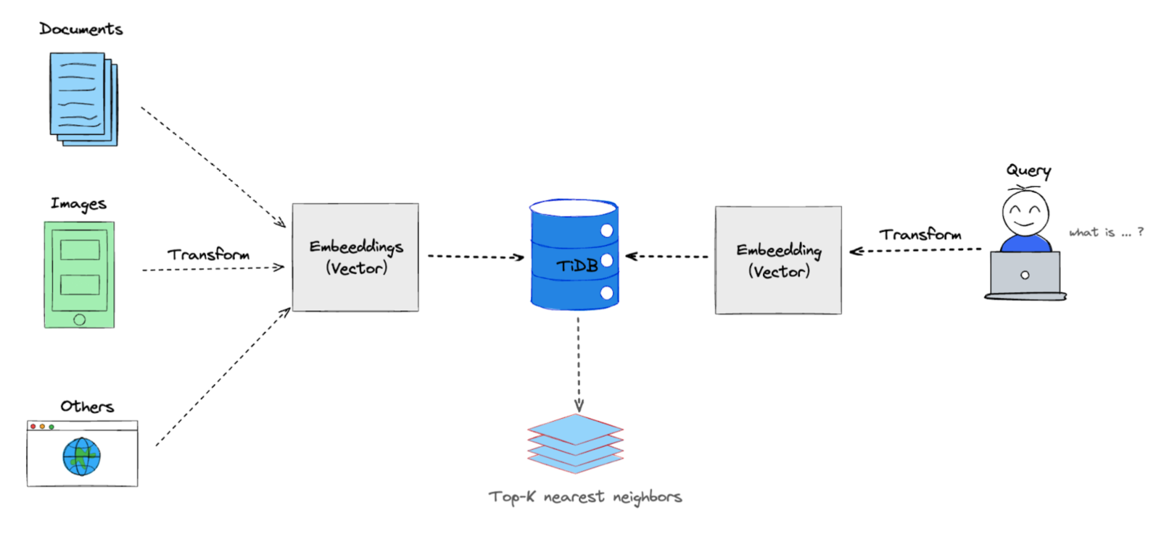
Hình 2.1.3.1. Tóm tắt quy trình hoạt động của Vector DB

2.2. Tổng quát về n8n Workflows

2.2.1. n8n là gì?
n8n (viết tắt của "node + node") là một nền tảng tự động hóa quy trình làm việc (workflow automation) mã nguồn mở, cho phép người dùng kết nối các ứng dụng, dịch vụ và hệ thống một cách trực quan bằng giao diện kéo-thả. n8n cho phép tự động hóa các tác vụ lặp lại và tích hợp nhiều ứng dụng mà không cần nhiều mã lập trình.

2.2.2. Workflow trong n8n là gì?
Workflow trong n8n là một chuỗi các node – mỗi node thực hiện một hành động cụ thể. Workflow có thể được khởi động tự động (qua node) hoặc chạy thủ công. Các node được liên kết với nhau theo logic dòng chảy dữ liệu (data flow).

2.2.3. Cấu trúc cơ bản của một workflow
Một workflow thường có 3 loại node chính:
- node Node: Kích hoạt workflow, ví dụ: khi có webhook, có email mới, lịch chạy định kỳ,...
- Action Node: Thực hiện hành động cụ thể, như gửi email, lưu vào Google Sheets, gọi API,...
- Logic Node: Điều kiện xử lý như IF, Switch, Loop, Function,...

2.2.4. Ưu điểm của n8n
- Mã nguồn mở: Tự do tùy chỉnh và triển khai trên hệ thống riêng.
- Giao diện kéo-thả: Thân thiện với người dùng, không cần viết code nhiều.
- Hỗ trợ hơn 350+ ứng dụng: Như Gmail, Slack, Telegram, Notion, Google Drive,...
- Có thể mở rộng bằng mã JavaScript trong Function node, rất linh hoạt.
- Kết hợp tốt với dữ liệu nội bộ và API bên ngoài.

2.2.5. Một số ví dụ ứng dụng workflow
- Khi người dùng gửi form → gửi email cảm ơn + lưu dữ liệu vào Google Sheets.
- Định kỳ hằng ngày → gọi API thời tiết → gửi kết quả về Telegram.
- Khi có đơn hàng mới → tạo hóa đơn → gửi thông báo qua Slack.
2.3. Tổng quan ý tưởng xây dựng Chatbot trên n8n.

2.3.1. Mục tiêu xây dựng chatbot
Hỗ trợ trả lời nhanh chóng các câu hỏi phổ biến cho sinh viên.
Giảm tải công việc cho cán bộ hỗ trợ, phòng ban liên quan.
Cải thiện hiệu quả giao tiếp giữa nhà trường và sinh viên.

2.3.2. Các thành phần và công nghệ sử dụng
Các Node chính của N8N được sử dụng để xây dựng chatbot và các function lowcode
Công nghệ bổ trợ:
- API tích hợp ChatGPT hoặc mô hình ngôn ngữ tương tự (OpenAI API)
- Dữ liệu hỏi đáp được chuẩn bị và lưu trữ sẵn (Cơ sở dữ liệu, Google Sheets, Airtable,...)
Mô hình vận hành của chatbot:
- Quy trình chatbot tiếp nhận và phản hồi thông tin.

2.3.3. Quy trình xây dựng và vận hành chatbot trên N8N
Thiết kế workflow cơ bản của chatbot.
Quy trình xử lý câu hỏi từ sinh viên:
- Tiếp nhận câu hỏi thông qua webhook.
- Phân tích và xác định ý định hỏi (intent matching).
- Truy xuất dữ liệu đã chuẩn bị sẵn.
- Trả lời câu hỏi và hiển thị kết quả đến sinh viên.

2.3.4. Ưu và nhược điểm của việc sử dụng N8N trong xây dựng chatbot hỗ trợ hỏi đáp
Ưu điểm:
- Dễ sử dụng, giao diện trực quan.
- Dễ dàng cập nhật và quản lý dữ liệu hỏi đáp.
- Tích hợp linh hoạt với nhiều nguồn dữ liệu.
Nhược điểm:
- Khả năng tùy chỉnh sâu có thể hạn chế.
- Xử lý lượng lớn câu hỏi đồng thời có thể gặp giới hạn hiệu suất.

2.3.5. Các kịch bản ứng dụng thực tế hỗ trợ sinh viên
Các tình huống cụ thể chatbot hỗ trợ trả lời:
- Thông tin tuyển sinh, lịch học.
- Quy trình đăng ký môn học.
- Thông tin học phí, học bổng, thủ tục hành chính.
- Các quy định chung của trường, khoa, bộ môn.
Minh họa workflow cụ thể trên N8N.

2.3.6. Đánh giá và định hướng phát triển chatbot trong tương lai
Đánh giá sơ bộ tính hiệu quả khi triển khai chatbot.
Đề xuất hướng phát triển chatbot:
- Mở rộng phạm vi dữ liệu hỏi đáp.
- Nâng cao hiệu suất xử lý.
- Tích hợp thêm các công nghệ AI/NLP tiên tiến hơn trong tương lai.
- THỰC HIỆN ĐỀ TÀI

3.1 Triển khai môi trường n8n

3.1.1 Cài đặt và thiết lập n8n account.

B1: Truy cập n8n githup và dowload

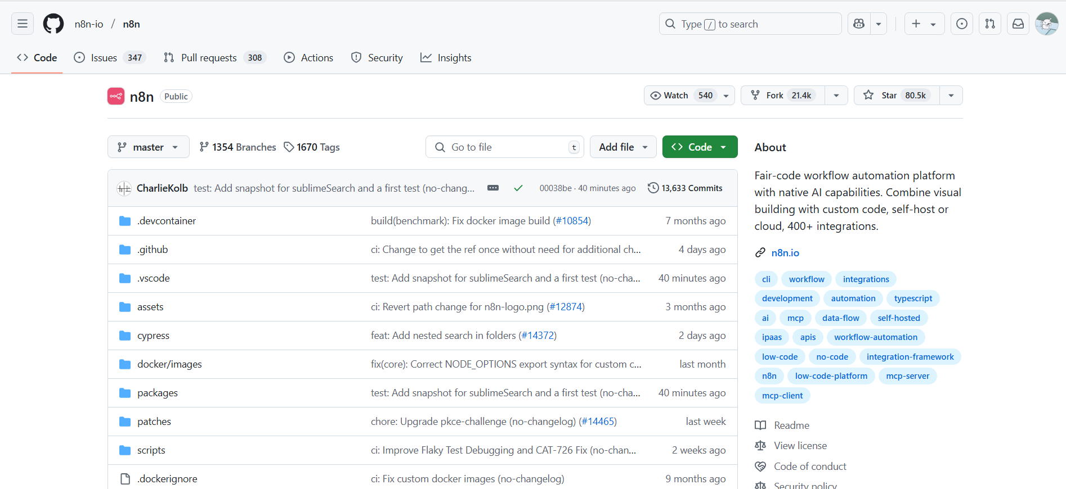
Hình 3.1.1.1. Giao diện n8n github
B2: Mở Windows + R > cmd để thiết lập n8n global :
Việc cài đặt n8n toàn cục (global) mang lại nhiều lợi ích thiết thực, đặc biệt là khi sử dụng thường xuyên để phát triển hoặc tự động hóa quy trình. Khi được cài global, n8n có thể khởi chạy nhanh chóng bằng cách đơn giản là mở CMD và gõ `n8n`, không cần lặp lại các bước chạy `npx` hay thiết lập Docker phức tạp. Cách cài này cũng giúp tiết kiệm tài nguyên máy vì không cần sử dụng container, đồng thời dễ tích hợp với các tập tin `.bat` hoặc thiết lập tự khởi động cùng hệ thống.
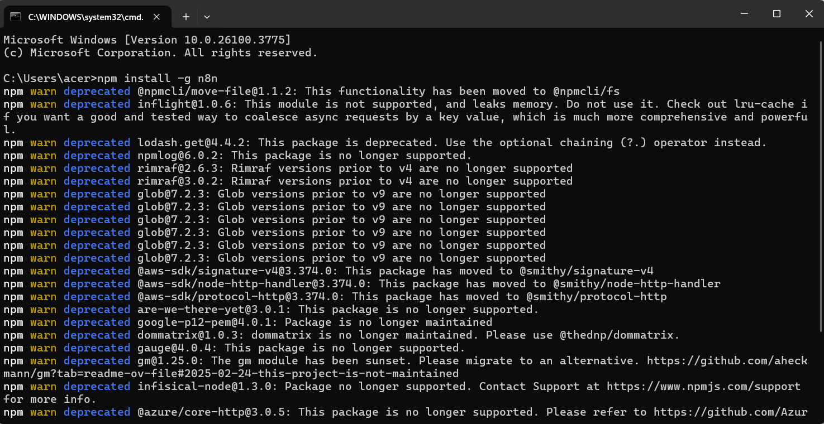
Hình 3.1.1.2 Giao diện thiết lập n8n global = cmd
B3: Truy cập n8n bằng cmd :
Tiếp tục sau khi cài đặt xong hãy gõ “ n8n” ở cmd để truy cập.
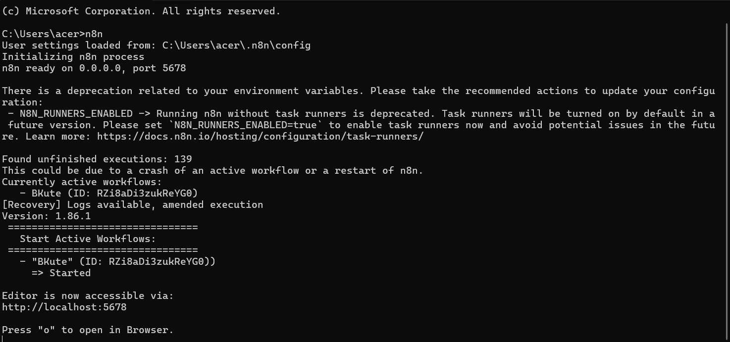
Hình 3.1.1.3. Giao diện truy cập n8n

B4: Đăng nhập vào giao diện chính của n8n local host:
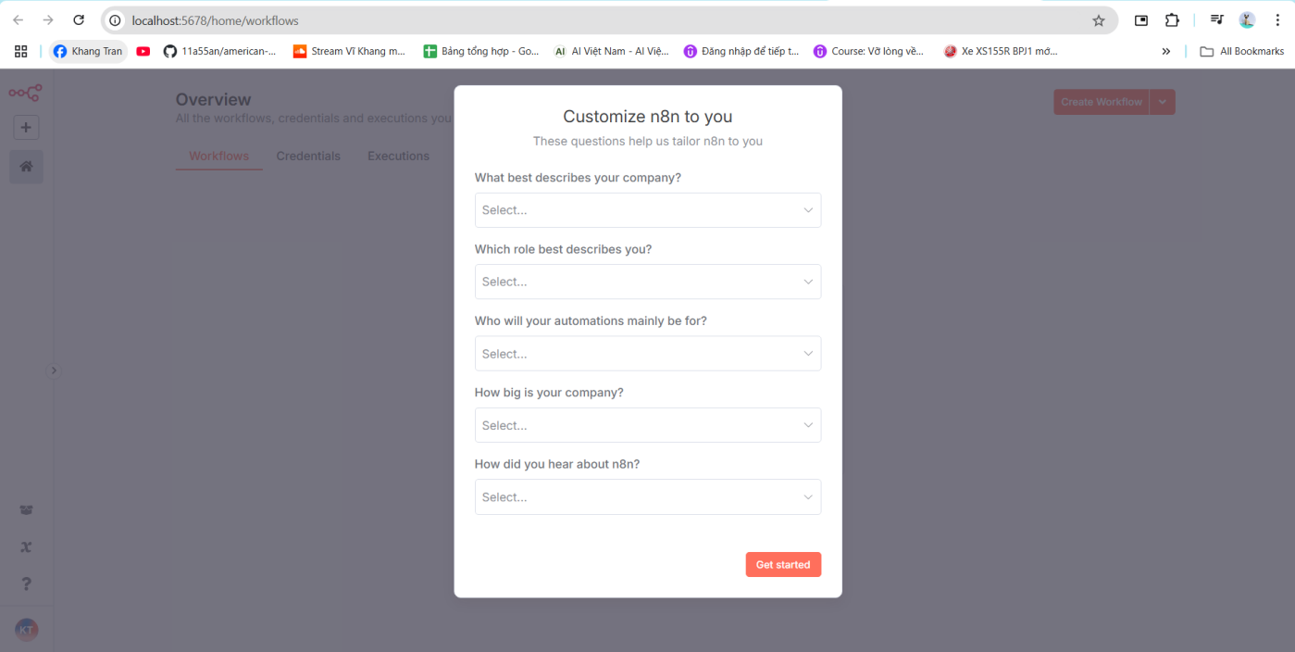
Hình 3.1.1.4. Giao diện chính n8n

3.2. Xây dựng cơ sỡ dữ liệu cung cấp

3.2.1. Tổng hợp tài liệu để cung cấp cho chatbot

Trong đồ án này, em xây dựng chatbot n8n trích xuất dữ liệu từ google docs để trả lời câu hỏi cho người dùng. Các bước chi tiết chuẩn bị dữ liệu như sau:

3.2.1.1. Tạo Google client_id và secret_id

B1: Truy cập Google Cloud Console

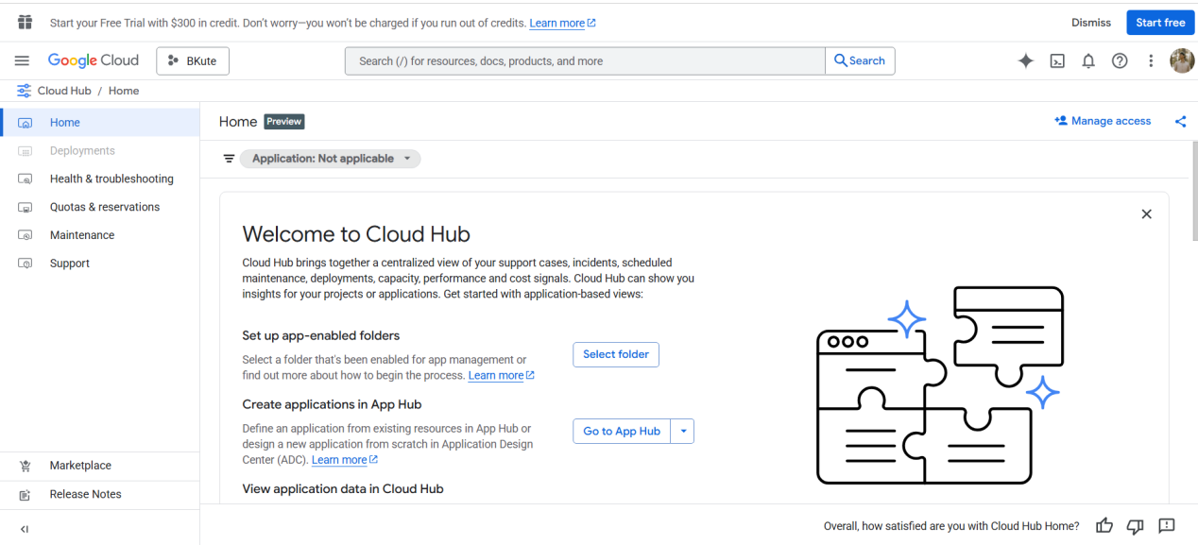

Hình 3.2.1.1.1.Giao diện Google Cloud Console

B2: Tạo project trong giao diện dashboard

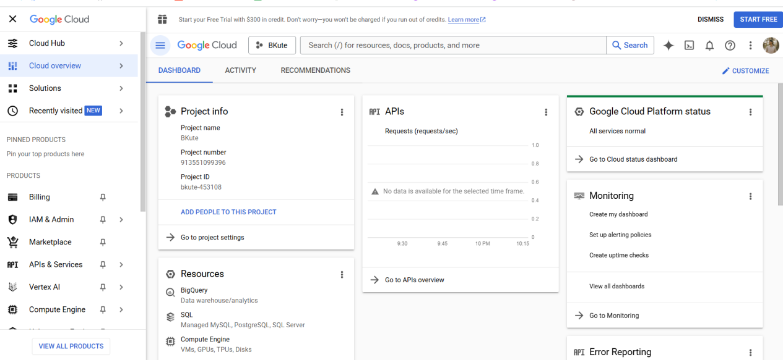

Hình 3.2.1.1.2. Giao diện dash board

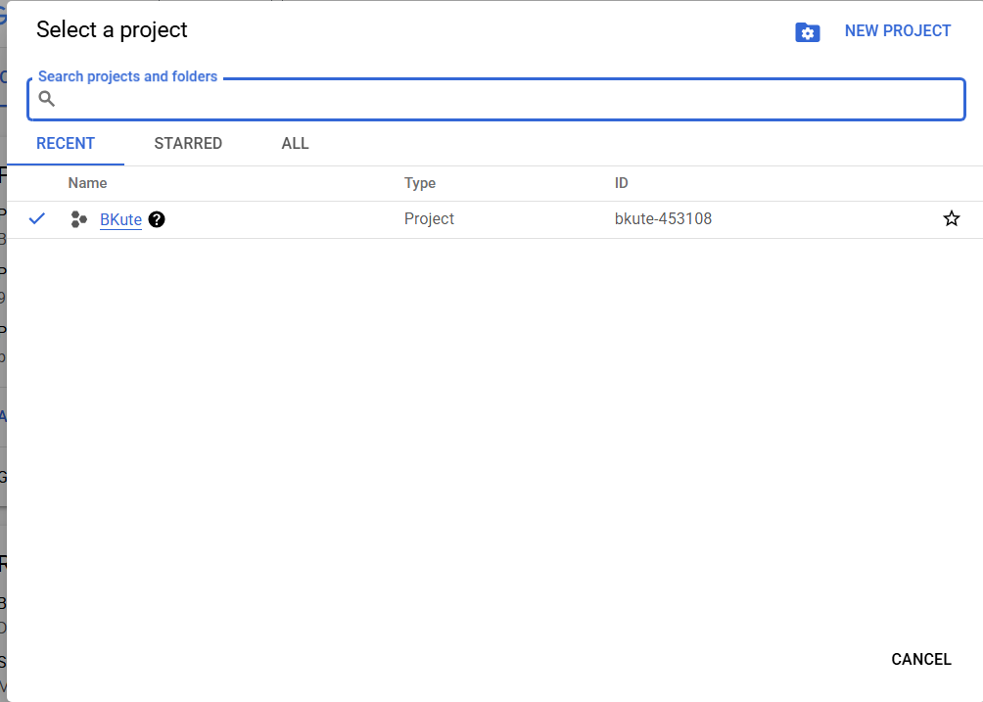

Hình 3.2.1.1.3. Giao diện tạo project

B3: Tạo project tên dự án BKute

B4: Truy cập APIs & Services > Enable APIs & Services > Truy cập GG Drive API

B5: Truy cập API GG Drive và tạo Credentials

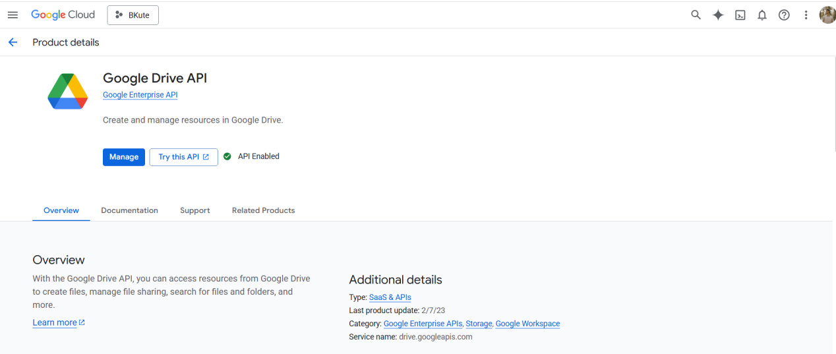

Hình 3.2.1.1.4. Giao diện GG Drive API

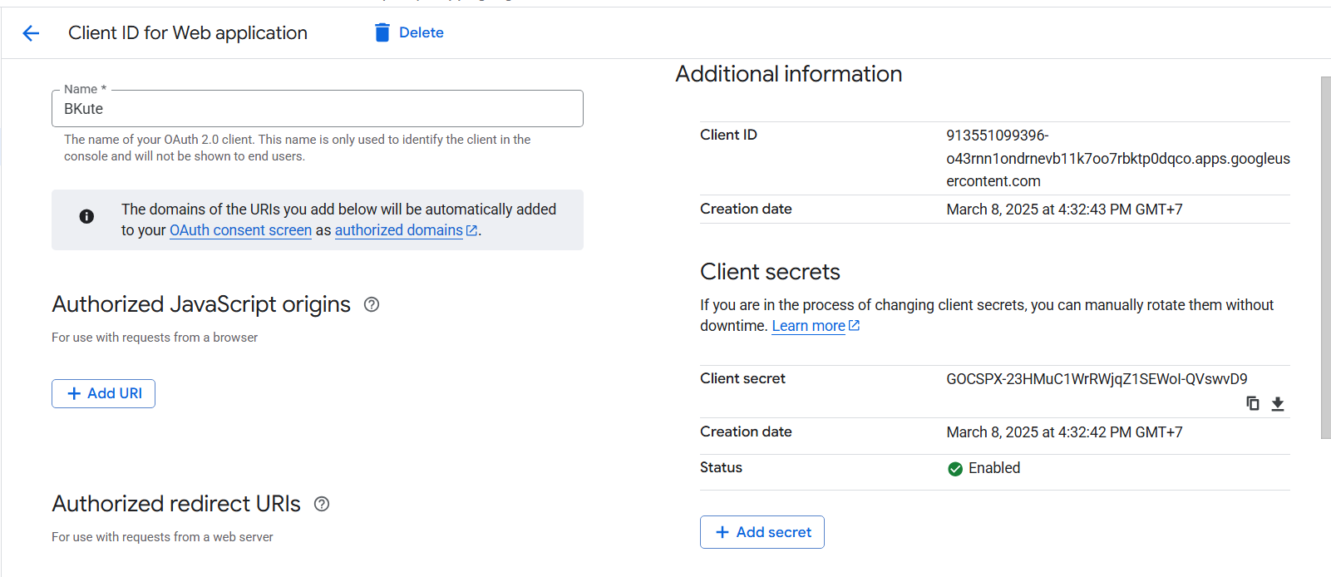

Hình 3.2.1.1.5. Giao diện sau khi kích hoạt credentials

3.2.1.2. Kết nối Credentials với GG Drive qua n8n

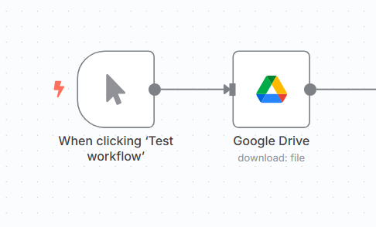

Hình 3.2.1.2.1. Kết nối node n8n

Trong node Google Drive ở đây em sử dụng node dowload file vì sử dụng tài liệu học tập qua google docs.

Mở node GG Drive lên sẽ được giao diện như sau :

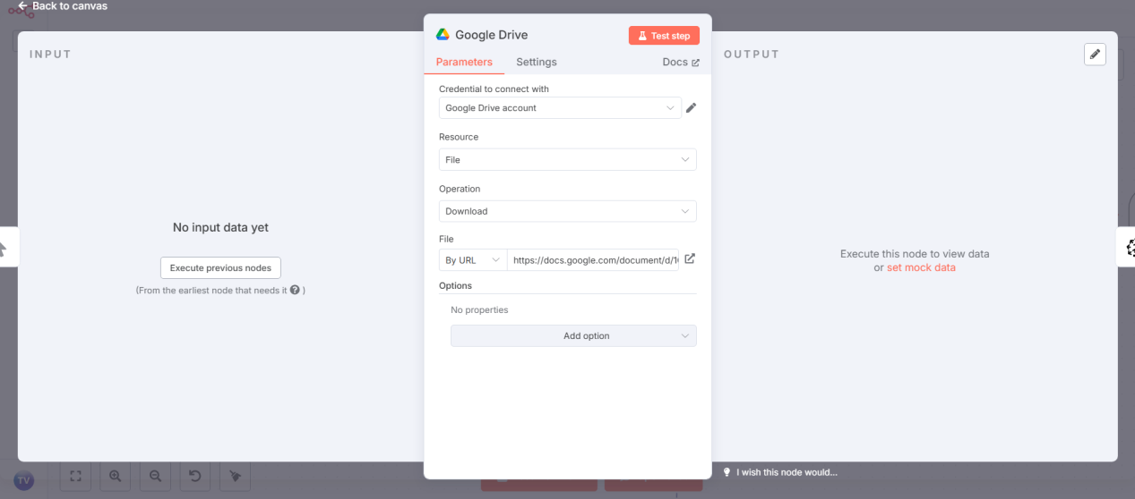

Hình 3.2.1.2.2. Giao diện node GG Drive

Tùy chỉnh GG Drive account, chúng ta sẽ kết nối node này với credentials đã đăng ký ở trên qua các thông tin truy cập như yêu cầu :

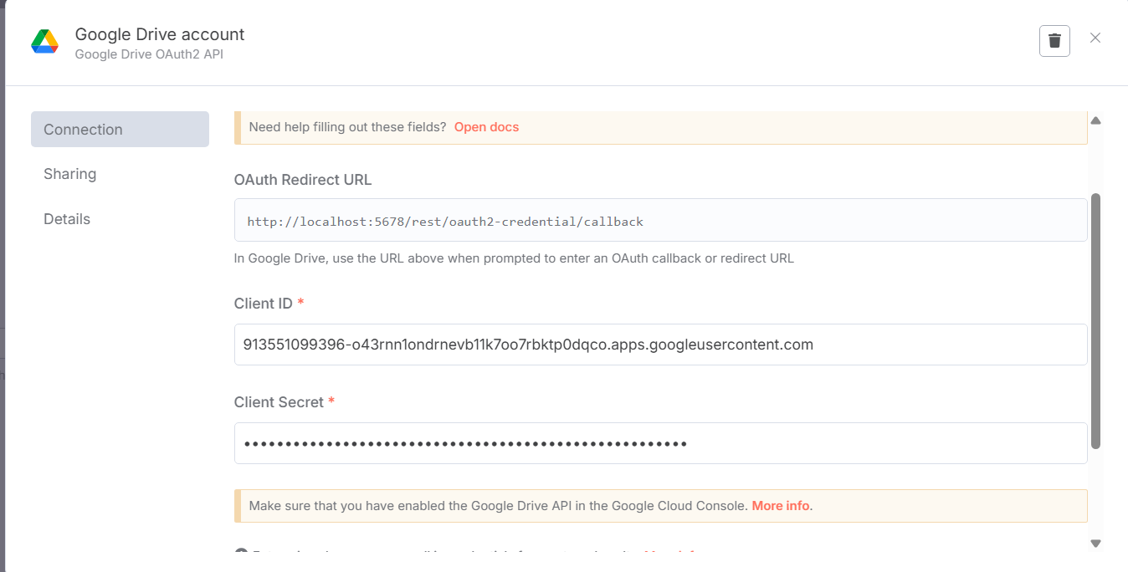

Hình 3.2.1.2.3. Giao diện kết nối GG Drive account

3.2.2. Vector hóa dữ liệu bằng Pinecone Console

Ở đây em sử dụng node Pipnecone Vector Store để thực hiện tạo các vector database cho dữ liệu đã chuẩn bị . Chọn Add document to vector store để lấy dữ liệu từ google docs ở bước trên:

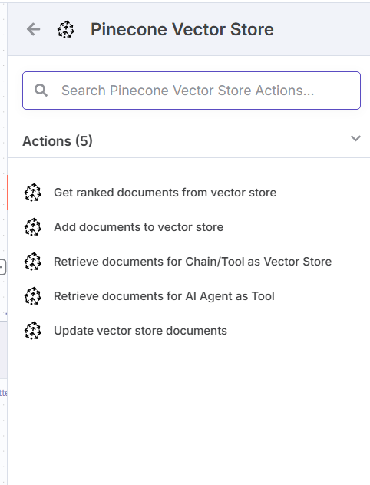

Hình 3.2.2.1. Chọn loại thao tác phù hợp cho Pinecone

Sau khi gọi node thành công thì ta click vào node và thực hiện thiết lập như sau :

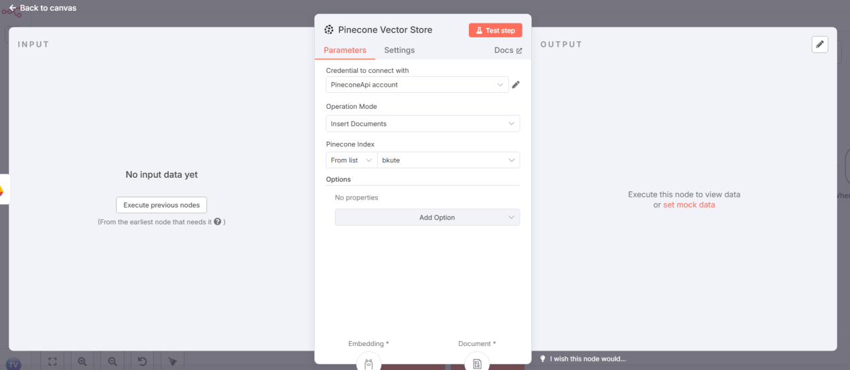

Hình 3.2.2.2. Thiết lập ngoài Pinecone

Pinecone account sẽ được kết nối với API GG Drive ở phần credentials trước đó :

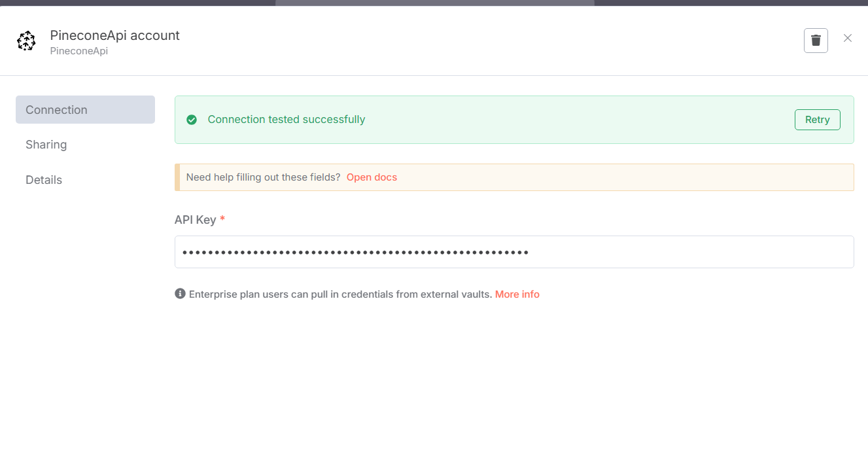

Hình 3.2.2.3. Thiết lập Pinecone Account

Tiếp theo ta sẽ kết nối với node Vetor Embedding chuyên dụng, ở đây em sử dụng Ollama Embeddings để có thể dùng API miễn phí

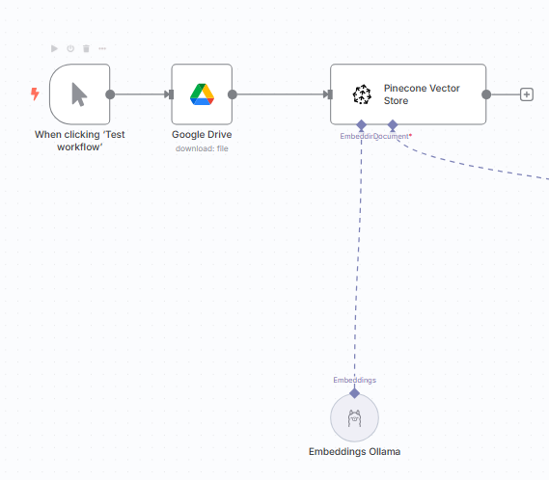

Hình 3.2.2.4. Kết nối Embeddings Ollama với Pinecone

Sau khi kết nối, ta truy cập vào Ollama và tiến hành activate quyền sử dụng model bằng cách activate API Ollama model. Oử đây em tải về và sử dụng model Ollama 3.2:

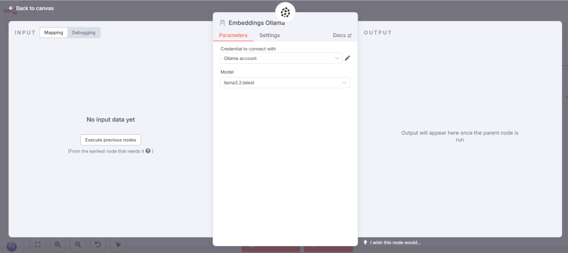

Hình 3.2.2.5. Giao diện kết nối Ollama

Cuối cùng là kết nối với Pinecone 1 node khác phụ trách việc xử lý dữ liệu tải về dùng để load data chuẩn bị cho vector hóa dữ liệu.

Ta chọn node Default Data loader và Text Splitter để thực hiện việc này :

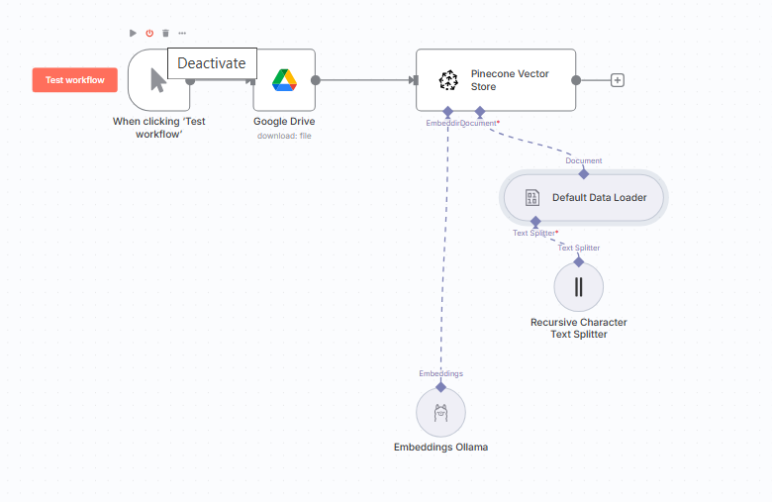

Hình 3.2.2.6. Workflow xử lý dữ liệu hoàn chỉnh

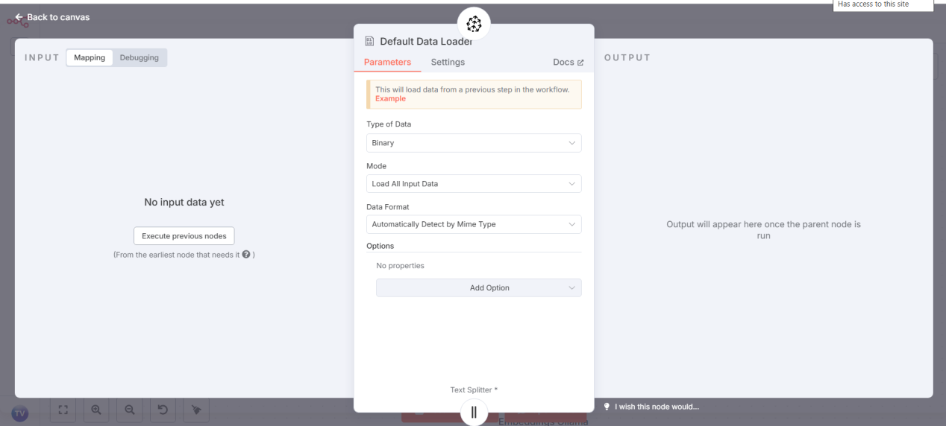

Hình 3.2.2.7. Thiết lập node Data Loader
Ở đây em chọn Type of Data là `Binary` nếu xử lý file, `JSON` nếu là dữ liệu văn bản. Mode chọn `Load All Input Data` để lấy toàn bộ, hoặc `Load Only First Entry` nếu chỉ cần một dòng. Data Format nên để `Automatically Detect by Mime Type` để tự nhận dạng định dạng file. Mục Options là tùy chọn thêm, có thể bỏ qua nếu không cần.

Sau khi hoàn tất workflow xử lý dữ liệu cho chatbot ta sẽ tiến hành test workflow để xem có lỗi xảy ra hay không.

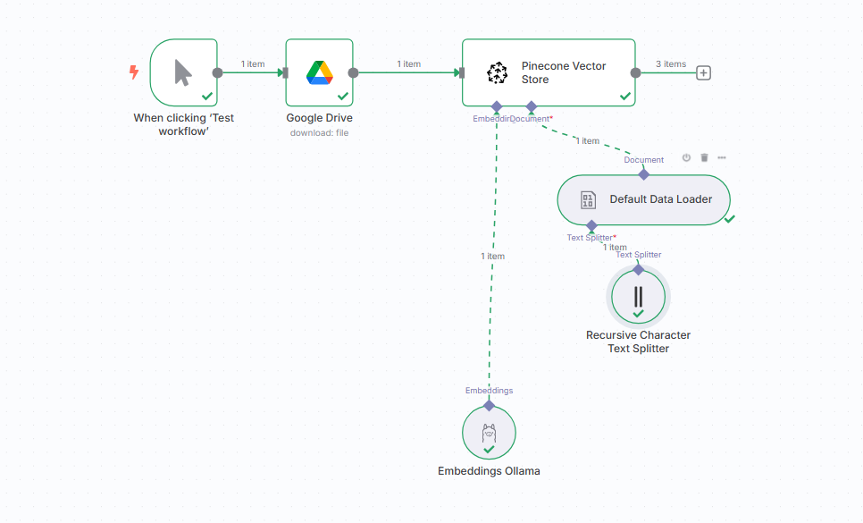

Hình 3.2.2.8. Workflow được chạy thành công

Sau khi chạy workflow thì Pinecone Console sẽ trả lại cho chúng ta các đoạn văn bản được chia ra xử lý trong toàn bộ dữ liệu mà nó đọc được :

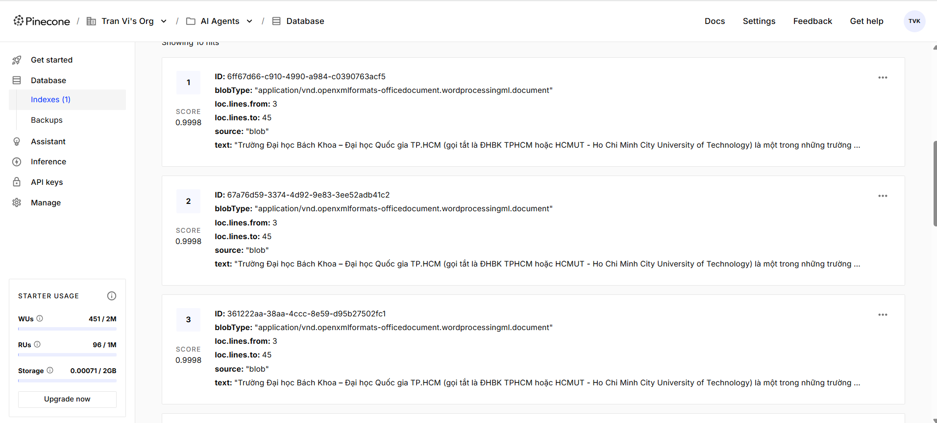

Hình 3.2.2.9. Kết quả trả về Pinecone Console

3.3. Xây dựng Chatbot n8n workflow

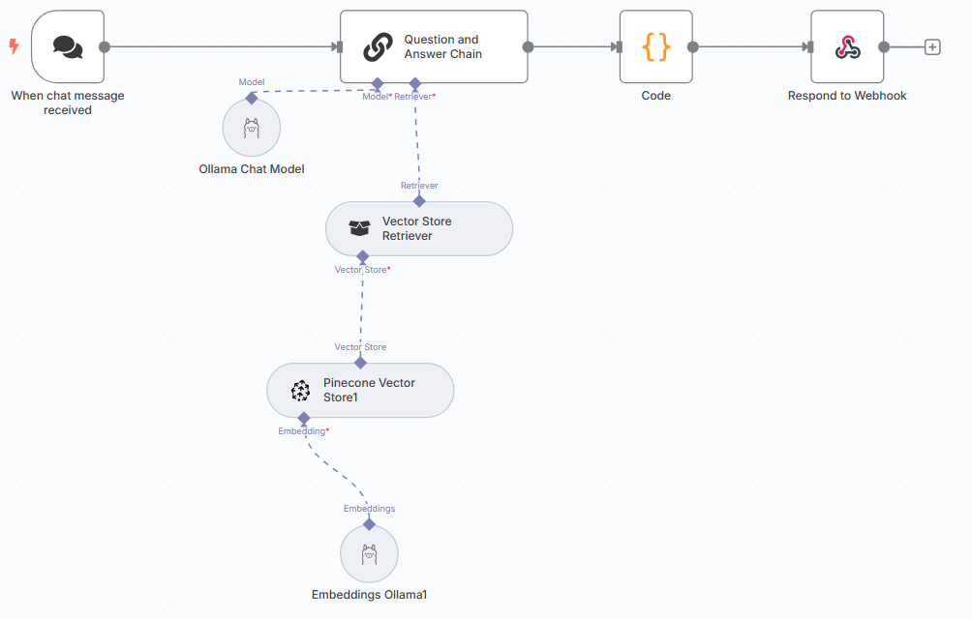

Hình 3.3.1. Work flow chatbot sau khi hoàn thiện

Sau khi đã xây dựng được workflow để xử lý dữ liệu câu trả lời cho chatbot sử dụng. Thì tiếp theo em sẽ tiến hành xây dựng workflow xung quanh chatbot để đem vào ứng dụng.
Đầu tiên là chọn Trigger When chat message received. Trigger này sẽ kích hoạt workflow khi nhận được tin nhắn từ user.
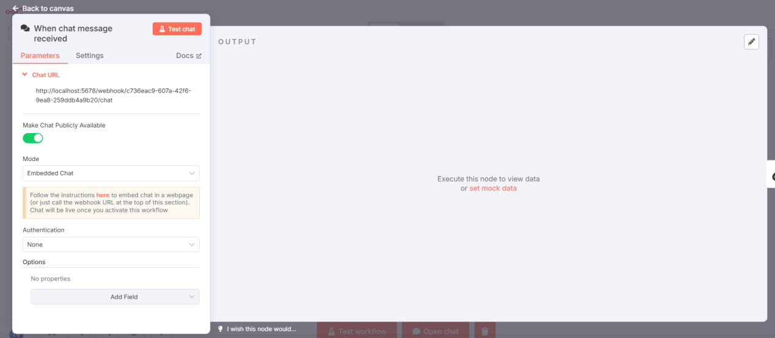

Hình 3.3.2. Giao diện Trigger
Tiếp theo kết nối với trigger là node Question and Answer Chain đóng vai trò là chuỗi xử lý trung tâm, nơi kết hợp giữa mô hình ngôn ngữ lớn (LLM) và hệ thống truy xuất dữ liệu để tạo ra câu trả lời cho người dùng. Node này nhận hai đầu vào chính: một là mô hình sinh văn bản từ node "Ollama Chat Model", hai là thành phần truy xuất ngữ cảnh từ node "Vector Store Retriever". Khi nhận được câu hỏi từ người dùng, node này sẽ gửi câu hỏi đó đến hệ thống truy xuất để lấy về các đoạn văn bản liên quan nhất. Sau đó, câu hỏi cùng với các thông tin truy xuất được sẽ được truyền vào mô hình Ollama để tạo ra câu trả lời cuối cùng một cách tự nhiên và chính xác.
Ở mục Source for Prompt (User Message), hệ thống đang lấy dữ liệu câu hỏi từ node kích hoạt chat (Chat Trigger Node), tức là nơi người dùng nhập nội dung cần hỏi. Trường Prompt (User Message) sử dụng biểu thức {{ $json.chatInput }} để lấy chính xác nội dung chat từ người dùng làm đầu vào cho quá trình truy vấn và sinh câu trả lời.
Phần System Prompt Template là một hướng dẫn cố định giúp định hình tính cách và vai trò của trợ lý ảo. Ở đây, trợ lý được mô tả là người hỗ trợ thân thiện và hữu ích của trường Đại học Bách Khoa TP.HCM, với tên gọi là BKute. Prompt này hướng dẫn mô hình trả lời bằng tiếng Việt, rõ ràng, ngắn gọn và đúng trọng tâm, đồng thời khuyến khích dựa trên các dữ kiện đã truy xuất từ kho dữ liệu. Điều này cho phép hệ thống tạo ra những phản hồi tự nhiên, nhất quán và phù hợp với mục đích tư vấn, giải đáp thông tin học thuật hoặc hành chính liên quan đến trường. Phía dưới, mô hình sinh câu trả lời và hệ thống truy xuất (retriever) đã được liên kết sẵn, đảm bảo workflow có thể hoạt động liền mạch khi có truy vấn từ người dùng.
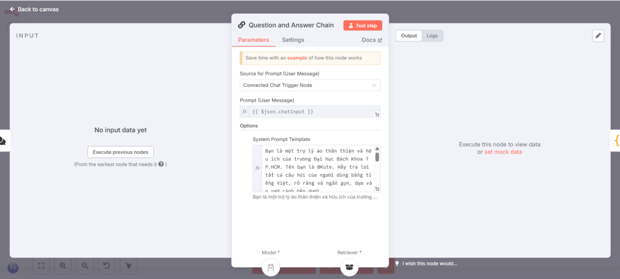

Hình 3.3.3. Giao diện node Question and Answer Chain

Sau khi hoàn tất thiết lập cho node này, ta sẽ tiếp tục kết nối phần Model và Retriever cho node Question and Answer Chain.

Model sử dụng là Ollama vì đã dùng Embeddings Ollama bên workflow xử lý data nên phải đồng bộ API cho Chatbot

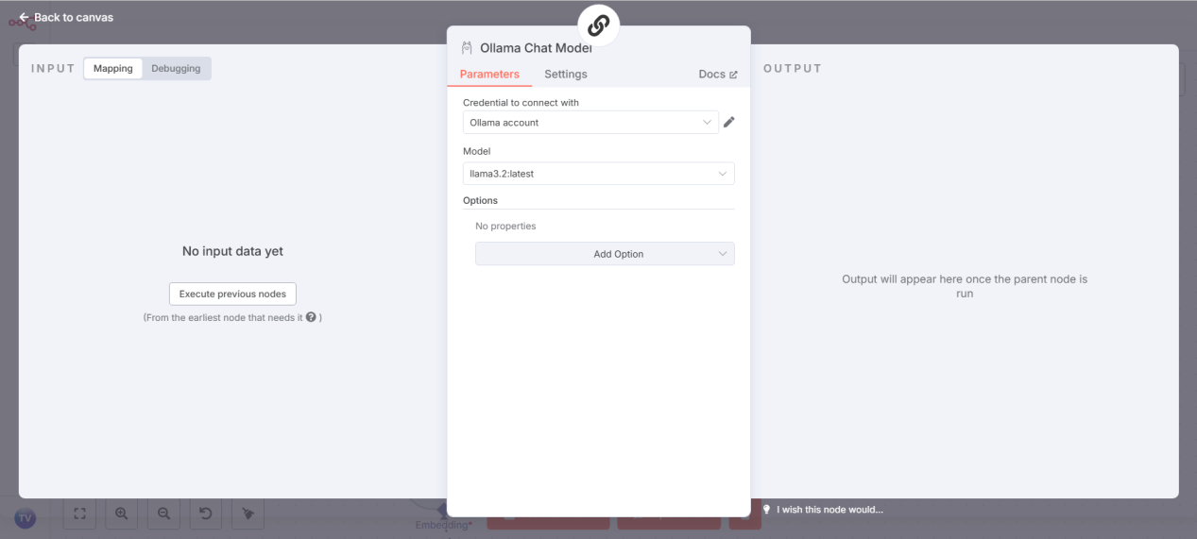

Hình 3.3.4. Giao diện Node Model Ollama

Còn ở Retriever ta sẽ kết nối với Node "Vector Store Retriever" đóng vai trò truy vấn các đoạn văn bản liên quan đến câu hỏi từ kho vector. Kho vector này được lưu trữ trong node "Pinecone Vector Store1", là nơi tập hợp các biểu diễn vector hóa (embedding) của tài liệu đã được xử lý trước đó. Các embedding này được tạo ra nhờ mô hình Ollama tại node "Embeddings Ollama1", đảm bảo rằng văn bản gốc đã được chuyển đổi thành dạng số có thể so sánh về ngữ nghĩa. Khi người dùng đặt câu hỏi, hệ thống sẽ dùng chính mô hình embedding này để biến câu hỏi thành vector, sau đó so khớp với kho dữ liệu trong Pinecone để tìm ra các đoạn nội dung gần nhất về mặt ý nghĩa.
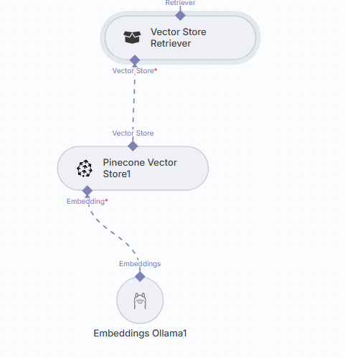

Hình 3.3.5. Kết nối Retriever với Ollama Embeddings

Trong workflow này, sau khi câu trả lời được tạo ra từ node Question and Answer Chain, nó sẽ được chuyển tiếp đến node Code để xử lý lại định dạng dữ liệu trước khi gửi phản hồi đến người dùng thông qua node Respond to Webhook.
Tại node Code, ngôn ngữ được chọn là Python (Beta) với chế độ thực thi là Run Once for All Items, tức là đoạn mã sẽ xử lý toàn bộ đầu vào trong một lần duy nhất. Đoạn mã Python được sử dụng có chức năng duyệt qua tất cả các phần tử dữ liệu đầu vào, trích xuất nội dung phản hồi từ trường item.json.response.text, rồi tạo ra danh sách mới chỉ chứa giá trị cần thiết dưới khóa "text". Cụ thể, mỗi phần tử đầu ra sẽ có dạng { "text": "nội dung câu trả lời" }. Việc này giúp chuẩn hóa dữ liệu để các bước sau có thể xử lý dễ dàng.
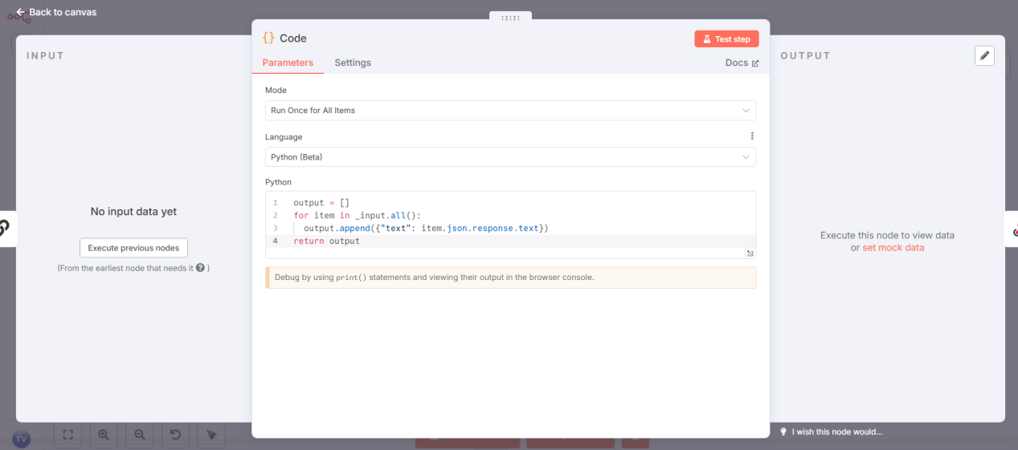
Hình 3.3.6. Giao diện Node Code
Tiếp theo, node Respond to Webhook là nơi phản hồi kết quả cuối cùng về phía client (người dùng). Node này được thiết lập để trả về dữ liệu dưới định dạng JSON, với nội dung phản hồi trong trường "text" thông qua cú pháp:

{

"text": "{{ $json[\"text\"] }}"

}

Biểu thức này sẽ lấy giá trị "text" được tạo ra từ node Code trước đó và gửi trả về client qua webhook.

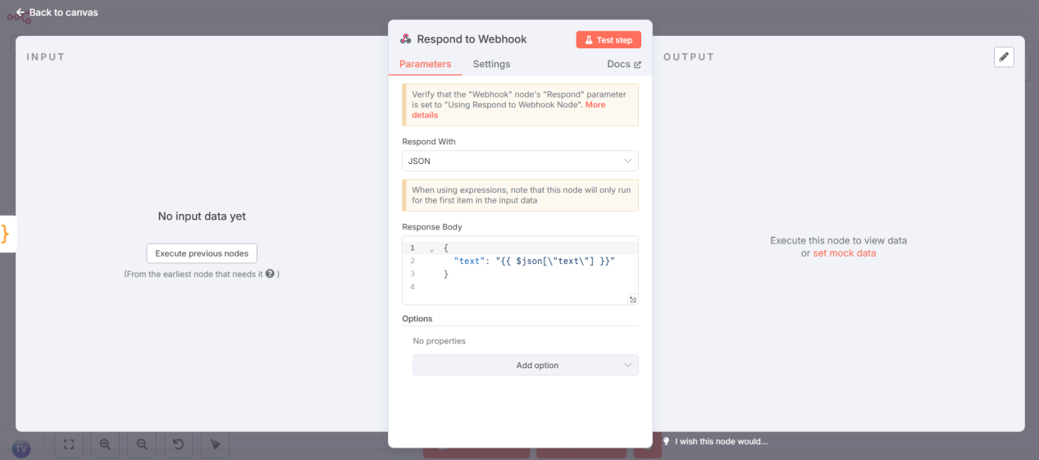

Hình 3.3.7. Giao diện Node Respond to WebHook

Sau khi hoàn thành kết nối toàn bộ các node với trigger thì workflow sẽ hoàn thiện và ta sẽ tiến hành thử nghiệm workflow:

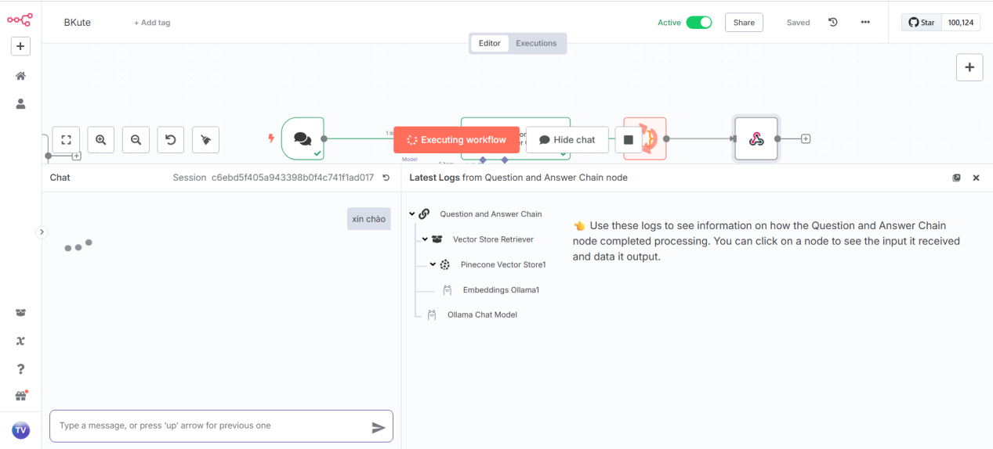

Hình 3.3.8. Test workflow chatbot

Khi gửi tin nhắn cho chatbot thì workflow sẽ kích hoạt và chạy qua tất cả các node sau đó đưa ra câu trả lời thích hợp. Từ phần trả về các input bên phải phần test workflow, mà em có thể xem xét được câu trả lời có đúng cú pháp và workflow có trôi chảy hay không.

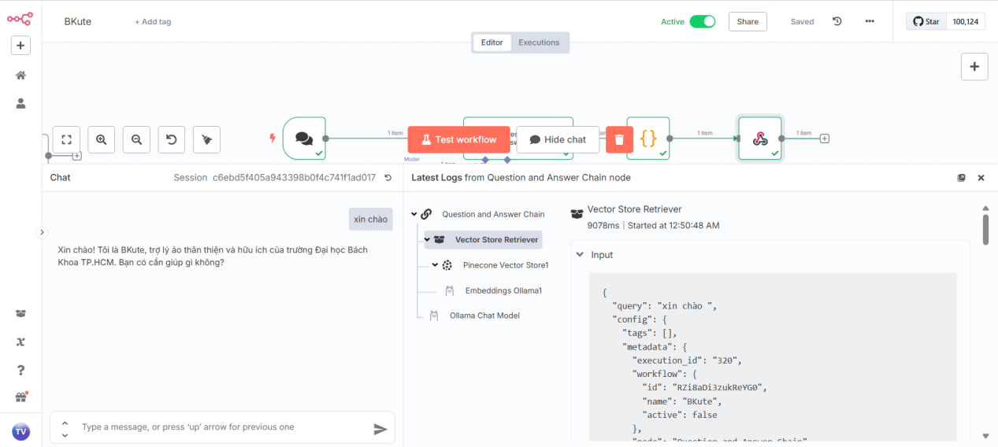

Hình 3.3.9. Test workflow chatbot

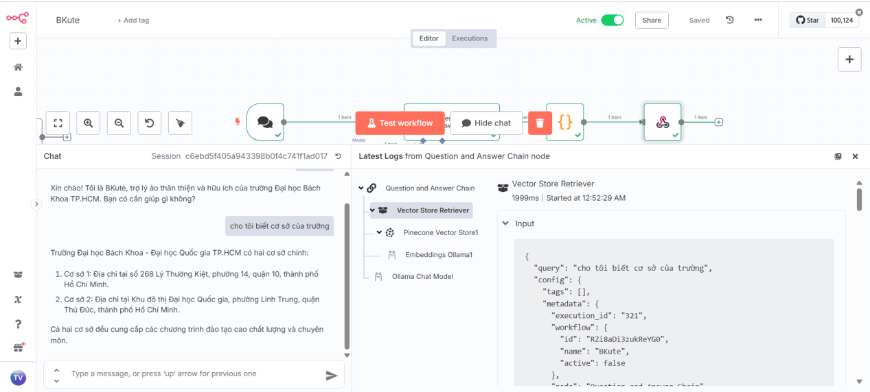

Hình 3.3.10. Test workflow chatbot

Như vậy trước hết em đã hoàn thiện được phần sườn của chatbot, việc tiếp theo là xây dựng trang web để tích hợp chatbot vào sử dụng.

3.4. Xây dựng website tích hợp chatbot n8n

3.4.1. Khái quát ý tưởng xây dựng trang web

Trang web được xây dựng để người dùng có thể đăng ký tài khoản và đăng nhập vào để thực hiện chat với chatbot và đưa ra góp ý cho nhà phát triển. Đồng thời, nhà phát triển có thể quản lý thông tin người dùng qua SQL DB bao gồm ( tài khoản, mật khẩu, tên , góp ý,…)

3.4.2. Triển khai ý tưởng xây dựng web

3.4.2.1. Ngôn ngữ HTML và CSS

Trong đồ án này, em sẽ sử dụng HTML và CSS là hai ngôn ngữ chính để xây dựng phần giao diện của trang web. HTML (HyperText Markup Language) giúp em tạo ra cấu trúc nội dung như tiêu đề, đoạn văn, hình ảnh,... trong khi CSS (Cascading Style Sheets) giúp em thiết kế giao diện trở nên đẹp mắt hơn bằng cách thay đổi màu sắc, bố cục, phông chữ và các hiệu ứng khác. Cả hai ngôn ngữ này đều rất phổ biến và dễ học, phù hợp để em triển khai phần frontend của dự án một cách nhanh chóng và hiệu quả.
3.4.2.2. Xây dựng Back-end trang web
Trong đồ án này, em sẽ xây dựng phần backend để xử lý các chức năng phía sau giao diện như đăng nhập, đăng ký, lưu trữ và truy xuất dữ liệu người dùng. Backend giống như “bộ não” của trang web, nơi thực hiện các logic xử lý và kết nối với cơ sở dữ liệu. Em sẽ sử dụng Python kết hợp với framework Flask để triển khai backend vì nó đơn giản, dễ học và phù hợp với quy mô của đồ án. Nhờ backend, các thao tác của người dùng như gửi góp ý hay cập nhật thông tin cá nhân sẽ được xử lý và lưu trữ một cách hiệu quả, giúp trang web hoạt động trơn tru hơn.
3.4.2.2.1. Ý tưởng xây dựng Back-end
Dưới đây là phần giải thích chi tiết chương trình theo kiểu viết báo cáo đồ án, dễ hiểu và gần gũi với sinh viên:
Trong đồ án này, em sử dụng Flask – một framework nhẹ của Python – để xây dựng phần backend cho trang web. Ứng dụng bắt đầu bằng cách khởi tạo một đối tượng Flask, đồng thời thiết lập secret_key để bảo mật phiên làm việc của người dùng. Em dùng SQLite làm cơ sở dữ liệu đơn giản, dễ triển khai và phù hợp với quy mô của dự án. Cấu hình thư mục static/uploads giúp lưu trữ ảnh đại diện của người dùng khi họ cập nhật thông tin.
Phần cơ sở dữ liệu được quản lý bằng thư viện SQLAlchemy, với một mô hình bảng User bao gồm các thông tin như MSSV, mật khẩu, tên người dùng và tên file ảnh đại diện. Flask sẽ tự động tạo bảng nếu chưa tồn tại, đảm bảo rằng hệ thống luôn có nơi để lưu trữ dữ liệu người dùng.
Trang đăng nhập là nơi người dùng nhập MSSV và mật khẩu. Hệ thống sẽ kiểm tra tài khoản trong database và đối chiếu mật khẩu bằng cách dùng hàm check_password_hash. Nếu đúng, MSSV sẽ được lưu vào session để theo dõi người dùng trong suốt quá trình sử dụng. Ngược lại, nếu sai thì sẽ hiển thị thông báo lỗi ngay trên giao diện.
Trang đăng ký cho phép sinh viên tạo tài khoản mới. Khi người dùng nhập thông tin đăng ký, chương trình sẽ kiểm tra các điều kiện như: mật khẩu phải đủ dài, trùng khớp xác nhận và MSSV chưa được đăng ký trước đó. Mật khẩu được mã hóa bằng generate_password_hash để đảm bảo an toàn trước khi lưu vào cơ sở dữ liệu.
Sau khi đăng nhập thành công, người dùng được chuyển đến trang dashboard – nơi hiển thị thông tin cá nhân như tên và ảnh đại diện. Tại đây, người dùng có thể cập nhật thông tin cá nhân, bao gồm đổi tên và tải lên ảnh mới. Nếu người dùng chọn một ảnh đại diện mới, chương trình sẽ lưu ảnh đó vào thư mục static/uploads và cập nhật lại thông tin trong database.
Ngoài ra, hệ thống còn có chức năng góp ý, cho phép sinh viên gửi phản hồi hoặc ý kiến thông qua form. Các góp ý sẽ được ghi vào file feedback.csv với định dạng gồm: MSSV, thời gian gửi và nội dung góp ý. Cách lưu bằng file CSV giúp em dễ dàng xử lý và đọc dữ liệu đơn giản mà không cần thêm bảng trong cơ sở dữ liệu.
Cuối cùng là trang quản trị góp ý dành riêng cho admin (MSSV: 2111464). Khi người dùng có đúng MSSV này truy cập trang góp ý, chương trình sẽ đọc dữ liệu từ file feedback.csv và hiển thị toàn bộ danh sách góp ý. Nếu người khác cố gắng truy cập, hệ thống sẽ báo lỗi và từ chối quyền truy cập.
Khi người dùng muốn đăng xuất, chương trình sẽ xóa session và đưa họ trở lại trang đăng nhập ban đầu. Nhờ cách xử lý rõ ràng và bảo mật như vậy, hệ thống backend đảm bảo người dùng được xác thực và có trải nghiệm mượt mà trong quá trình sử dụng trang web.

3.4.2.2.2. Chương trình Back-end
from flask import Flask, render_template, request, redirect, url_for, session
from flask_sqlalchemy import SQLAlchemy
from werkzeug.security import generate_password_hash, check_password_hash
from werkzeug.utils import secure_filename
from datetime import datetime
import os
import csv

Import thư viện cần thiết để sử dụng cho chương trình giúp chương trình có đầy đủ công cụ để xử lý giao diện, người dùng, bảo mật, lưu trữ dữ liệu và quản lý file – tất cả đều cần thiết để xây dựng một ứng dụng web hoàn chỉnh bằng Flask.
app = Flask(__name__)
app.secret_key = 'bkute_secret_key'

# Cấu hình SQLite
app.config['SQLALCHEMY_DATABASE_URI'] = 'sqlite:///database.db'
app.config['SQLALCHEMY_TRACK_MODIFICATIONS'] = False
UPLOAD_FOLDER = 'static/uploads'
app.config['UPLOAD_FOLDER'] = UPLOAD_FOLDER
if not os.path.exists(UPLOAD_FOLDER):
os.makedirs(UPLOAD_FOLDER)
db = SQLAlchemy(app)

Đoạn chương trình này có nhiệm vụ khởi tạo ứng dụng Flask, thiết lập khóa bảo mật cho phiên đăng nhập, cấu hình kết nối với cơ sở dữ liệu SQLite, và định nghĩa thư mục lưu ảnh đại diện người dùng. Đồng thời, nó cũng đảm bảo rằng thư mục lưu ảnh (static/uploads) luôn tồn tại. Cuối cùng, SQLAlchemy được khởi tạo để quản lý và thao tác với cơ sở dữ liệu một cách dễ dàng trong suốt ứng dụng.

# Mô hình người dùng
class User(db.Model):
id = db.Column(db.Integer, primary_key=True)
mssv = db.Column(db.String(50), unique=True, nullable=False)
password = db.Column(db.String(100), nullable=False)
name = db.Column(db.String(100), default='Người dùng BKUTE')
avatar = db.Column(db.String(200), default='default_avatar.png')

Đoạn chương trình trên định nghĩa mô hình người dùng để lưu trữ thông tin tài khoản trong cơ sở dữ liệu. Mỗi người dùng sẽ bao gồm các thông tin như: ID, MSSV, mật khẩu, tên và ảnh đại diện. Trong đó, MSSV là duy nhất để phân biệt giữa các tài khoản, mật khẩu sẽ được mã hóa trước khi lưu, còn tên và ảnh đại diện sẽ có giá trị mặc định nếu người dùng chưa cập nhật. Việc sử dụng mô hình này giúp em dễ dàng quản lý dữ liệu người dùng trong quá trình xây dựng và vận hành hệ thống.
# Tạo bảng nếu chưa tồn tại
with app.app_context():
db.create_all()

Đoạn chương trình này có nhiệm vụ tạo các bảng trong cơ sở dữ liệu nếu chưa tồn tại. Em sử dụng app.app_context() để đảm bảo Flask đang ở trong ngữ cảnh ứng dụng khi thao tác với database, và db.create_all() sẽ tự động tạo các bảng theo các mô hình đã định nghĩa trước đó (ví dụ như bảng người dùng). Cách làm này giúp em không cần tạo thủ công file cơ sở dữ liệu mà vẫn đảm bảo hệ thống sẵn sàng để lưu dữ liệu.
# Trang đăng nhập
@app.route('/')
def login():
return render_template("login.html", message=None)

@app.route('/login', methods=['POST'])
def do_login():
mssv = request.form.get('mssv')
matkhau = request.form.get('matkhau')
user = User.query.filter_by(mssv=mssv).first()
if user and check_password_hash(user.password, matkhau):
session['mssv'] = user.mssv
return redirect(url_for('dashboard'))
else:
return render_template("login.html", message="❌ Sai tài khoản hoặc mật khẩu!")

Đoạn chương trình này xử lý chức năng đăng nhập cho người dùng. Khi truy cập trang chính ('/'), ứng dụng sẽ hiển thị giao diện đăng nhập (login.html). Khi người dùng gửi form, hàm do_login() sẽ nhận MSSV và mật khẩu, sau đó kiểm tra xem tài khoản có tồn tại và mật khẩu có đúng không (dùng hàm check_password_hash). Nếu thông tin đúng, MSSV sẽ được lưu vào session để ghi nhớ phiên đăng nhập và chuyển hướng đến trang dashboard. Ngược lại, nếu sai tài khoản hoặc mật khẩu thì sẽ hiện thông báo lỗi để người dùng thử lại. Chức năng này giúp em đảm bảo chỉ những người đã đăng ký mới có thể truy cập vào hệ thống.
@app.route('/register')
def register():
return render_template("register.html", message=None)

@app.route('/register', methods=['POST'])
def do_register():
mssv = request.form.get('mssv')
matkhau = request.form.get('matkhau')
xacnhan = request.form.get('xacnhan')
if len(matkhau) < 6:
return render_template("register.html", message="❌ Mật khẩu phải có ít nhất 6 ký tự!")
if matkhau != xacnhan:
return render_template("register.html", message="❌ Mật khẩu xác nhận không trùng khớp!")
if User.query.filter_by(mssv=mssv).first():
return render_template("register.html", message="⚠️ Tài khoản đã tồn tại!")
hashed_pw = generate_password_hash(matkhau)
new_user = User(mssv=mssv, password=hashed_pw)
db.session.add(new_user)
db.session.commit()
return render_template("login.html", message="✅ Đăng ký thành công! Mời bạn đăng nhập.")

Đoạn chương trình này xử lý chức năng đăng ký tài khoản mới cho người dùng. Khi người dùng truy cập đường dẫn /register, giao diện đăng ký sẽ được hiển thị. Khi người dùng nhập thông tin và gửi form, hàm do_register() sẽ kiểm tra các điều kiện như: mật khẩu phải dài ít nhất 6 ký tự, mật khẩu xác nhận phải trùng khớp, và MSSV chưa từng được đăng ký trước đó. Nếu thỏa các điều kiện, mật khẩu sẽ được mã hóa bằng generate_password_hash để tăng tính bảo mật, sau đó thông tin người dùng sẽ được lưu vào cơ sở dữ liệu. Cuối cùng, hệ thống sẽ chuyển người dùng về trang đăng nhập kèm theo thông báo đăng ký thành công. Chức năng này giúp em tạo hệ thống tài khoản đơn giản nhưng đầy đủ cho người dùng.
# Dashboard
@app.route('/dashboard')
def dashboard():
if 'mssv' not in session:
return redirect(url_for('login'))
user = User.query.filter_by(mssv=session['mssv']).first()
return render_template("dashboard.html", user=user)

Đoạn chương trình này xử lý chức năng hiển thị trang dashboard – tức trang chính sau khi người dùng đăng nhập thành công. Khi truy cập vào đường dẫn /dashboard, chương trình sẽ kiểm tra xem người dùng đã đăng nhập hay chưa thông qua session. Nếu chưa đăng nhập, hệ thống sẽ tự động chuyển hướng về trang đăng nhập. Ngược lại, nếu đã đăng nhập, thông tin người dùng sẽ được truy vấn từ cơ sở dữ liệu bằng MSSV lưu trong session, sau đó truyền vào giao diện dashboard.html để hiển thị. Trang này là nơi người dùng có thể xem thông tin cá nhân và thực hiện các chức năng khác như cập nhật hồ sơ hay gửi góp ý.

# Cập nhật thông tin
@app.route('/update_profile', methods=['POST'])
def update_profile():
if 'mssv' not in session:
return redirect(url_for('login'))
user = User.query.filter_by(mssv=session['mssv']).first()
user.name = request.form.get('fullname')

if 'avatar' in request.files:
avatar = request.files['avatar']
if avatar.filename:
filename = secure_filename(avatar.filename)
filepath = os.path.join(app.config['UPLOAD_FOLDER'], filename)
avatar.save(filepath)
user.avatar = filename
db.session.commit()
return redirect(url_for('dashboard'))

Đoạn chương trình này thực hiện chức năng cập nhật thông tin cá nhân của người dùng, bao gồm tên hiển thị và ảnh đại diện. Khi người dùng gửi form cập nhật, hệ thống sẽ kiểm tra xem người đó đã đăng nhập hay chưa thông qua session. Nếu đã đăng nhập, chương trình sẽ lấy thông tin người dùng từ cơ sở dữ liệu và cập nhật tên mới từ dữ liệu form. Nếu người dùng có tải lên ảnh đại diện mới, chương trình sẽ lưu ảnh vào thư mục static/uploads và cập nhật tên file ảnh vào cơ sở dữ liệu. Cuối cùng, mọi thay đổi sẽ được lưu lại bằng db.session.commit() và người dùng được chuyển về lại trang dashboard. Chức năng này giúp em cho phép người dùng chủ động thay đổi thông tin cá nhân trong hệ thống.
# Gửi góp ý
@app.route('/submit_feedback', methods=['POST'])
def submit_feedback():
if 'mssv' not in session:
return redirect(url_for('login'))

content = request.form.get('feedback')
mssv = session['mssv']
timestamp = datetime.now().strftime('%Y-%m-%d %H:%M:%S')
file_path = 'feedback.csv'
file_exists = os.path.isfile(file_path)
with open(file_path, mode='a', encoding='utf-8', newline='') as file:
writer = csv.writer(file)
if not file_exists:
writer.writerow(['MSSV', 'Thời gian', 'Nội dung'])
writer.writerow([mssv, timestamp, content])
return redirect(url_for('dashboard'))

Đoạn chương trình này xử lý chức năng gửi góp ý từ người dùng. Khi người dùng đã đăng nhập và gửi nội dung góp ý, hệ thống sẽ lấy MSSV từ session, nội dung góp ý từ form, đồng thời ghi lại thời gian hiện tại. Các thông tin này sẽ được ghi vào file feedback.csv dưới dạng một dòng mới, nếu file chưa tồn tại thì sẽ tạo file và thêm dòng tiêu đề trước. Sau khi gửi góp ý thành công, người dùng sẽ được chuyển lại về trang dashboard. Chức năng này giúp em thu thập phản hồi từ người dùng một cách đơn giản, dễ lưu trữ và xem lại.
# Admin xem góp ý
@app.route('/admin/feedback')
def view_feedback():
if 'mssv' not in session or session['mssv'] != '2111464':
return "Bạn không có quyền truy cập!", 403

feedback_list = []
file_path = 'feedback.csv'
if os.path.exists(file_path):
with open(file_path, 'r', encoding='utf-8') as file:
reader = csv.reader(file)
next(reader)
feedback_list = list(reader)
return render_template("admin_feedback.html", feedbacks=feedback_list)

Đoạn chương trình này xử lý chức năng xem góp ý dành riêng cho admin. Khi người dùng truy cập vào đường dẫn /admin/feedback, hệ thống sẽ kiểm tra xem người đó đã đăng nhập và có đúng MSSV là 2111464 hay không. Nếu không đúng, hệ thống sẽ trả về thông báo "Bạn không có quyền truy cập!" với mã lỗi 403. Ngược lại, nếu là admin hợp lệ, chương trình sẽ đọc dữ liệu từ file feedback.csv, bỏ qua dòng tiêu đề và lưu toàn bộ nội dung góp ý vào danh sách feedback_list. Cuối cùng, dữ liệu này sẽ được truyền vào giao diện admin_feedback.html để hiển thị. Chức năng này giúp em tạo một trang quản trị đơn giản, nơi admin có thể theo dõi các góp ý từ người dùng một cách tập trung và dễ quản lý.
# Đăng xuất
@app.route('/logout')
def logout():
session.clear()
return redirect(url_for('login'))

if __name__ == '__main__':
app.run(debug=True)

Đoạn chương trình này thực hiện chức năng đăng xuất cho người dùng. Khi truy cập vào đường dẫn /logout, hệ thống sẽ xóa toàn bộ dữ liệu phiên làm việc (session) bằng lệnh session.clear(), giúp người dùng thoát khỏi tài khoản hiện tại. Sau đó, chương trình sẽ chuyển hướng về lại trang đăng nhập. Cuối chương trình là câu lệnh app.run(debug=True), giúp chạy ứng dụng Flask ở chế độ debug, hỗ trợ em dễ dàng kiểm tra và sửa lỗi trong quá trình phát triển. Đây là phần kết thúc và khởi chạy ứng dụng web.
class Feedback(db.Model):
id = db.Column(db.Integer, primary_key=True)
mssv = db.Column(db.String(50))
content = db.Column(db.Text, nullable=False)

Đoạn chương trình này định nghĩa mô hình góp ý (Feedback) trong cơ sở dữ liệu. Mỗi góp ý sẽ bao gồm một ID (tự tăng, làm khóa chính), MSSV của người gửi và nội dung góp ý. Trong đó, trường content bắt buộc phải có, còn MSSV giúp xác định ai là người đã gửi góp ý. Việc tạo mô hình này giúp em dễ dàng quản lý, lưu trữ và truy xuất các góp ý trực tiếp trong cơ sở dữ liệu thay vì dùng file CSV như trước, giúp hệ thống trở nên rõ ràng và chuyên nghiệp hơn.
3.4.2.3. Xây dựng chương trình Front-end
3.4.2.3.1. Ý tưởng xây dựng chương trình
Trong quá trình phát triển hệ thống trợ lý ảo BKute, em tập trung vào việc xây dựng giao diện người dùng (frontend) với tiêu chí đơn giản, trực quan và thân thiện với sinh viên Đại học Bách Khoa TP.HCM. Giao diện được thiết kế sử dụng màu xanh dương chủ đạo, đồng bộ với màu nhận diện của trường, kết hợp với logo và biểu tượng đặc trưng giúp tạo sự quen thuộc và tin cậy. Sau khi người dùng đăng nhập, trang web sẽ hiển thị lời chào kèm theo ảnh đại diện và tên người dùng ở góc trái trên cùng, mang lại cảm giác gần gũi và cá nhân hóa trải nghiệm.
Khung trò chuyện được tích hợp từ widget N8N và đặt ở trung tâm trang, đóng vai trò là nơi giao tiếp giữa sinh viên và trợ lý ảo BKute. Ngoài ra, em có bổ sung thêm các chức năng như cập nhật thông tin cá nhân và gửi góp ý, được triển khai dưới dạng hộp thoại bật lên (modal), giúp người dùng dễ dàng thao tác mà không ảnh hưởng đến bố cục chính của trang. Các thành phần giao diện đều được lập trình để phản hồi nhanh, hỗ trợ tốt trên cả máy tính lẫn thiết bị di động, đảm bảo tính linh hoạt và tiện lợi trong quá trình sử dụng.
Bên cạnh đó, em cũng chú trọng đến khả năng mở rộng trong tương lai, khi giao diện hiện tại có thể tích hợp thêm các tính năng như hiển thị lịch sử trò chuyện, thông báo hệ thống hoặc giao diện dành riêng cho quản trị viên. Nhìn chung, phần frontend được em thiết kế nhằm mang lại trải nghiệm mượt mà, dễ sử dụng và phù hợp với thói quen của sinh viên, từ đó tạo nên một nền tảng giao tiếp hiệu quả giữa người học và trợ lý ảo của nhà trường.
3.4.2.3.2. Chương trình Front-end
3.4.2.3.2.1. Chương trình trang web chính
<!DOCTYPE html>
<html lang="vi">
<head>
<meta charset="UTF-8">
<title>Chat với BKute Bot</title>
<link rel="icon" href="{{ url_for('static', filename='favicon.png') }}" type="image/png">
<link rel="stylesheet" href="{{ url_for('static', filename='style.css') }}">
<link href="https://cdn.jsdelivr.net/npm/@n8n/chat/dist/style.css" rel="stylesheet" />
<style>
:root {
--chat--color-primary: #007BFF;
--chat--color-primary-shade-100: #0056b3;
}

.n8n-chat-widget header {
background-color: var(--chat--color-primary) !important;
color: white !important;
}
.n8n-chat-widget .n8n-chat-send-button {
background-color: var(--chat--color-primary) !important;
color: white !important;
}
.n8n-chat-widget .n8n-chat-message.user {
background-color: var(--chat--color-primary) !important;
color: white !important;
}
.n8n-chat-widget .n8n-chat-message.bot {
background-color: white !important;
color: black !important;
border: 1px solid #ddd !important;
}
.n8n-chat-widget input[type="text"] {
height: 48px;
}
#n8n-chat {
margin: 100px auto;
max-width: 400px;
}
.modal {
display: none;
position: fixed;
z-index: 2000;
left: 0;
top: 0;
width: 100%;
height: 100%;
background-color: rgba(0,0,0,0.4);
}
.modal-content {
background-color: #fff;
margin: 10% auto;
padding: 20px;
border-radius: 8px;
width: 90%;
max-width: 400px;
}
.modal-content h3 {
margin-top: 0;
}
.close {
float: right;
font-size: 24px;
cursor: pointer;
}
.modal-content input[type="text"],
.modal-content input[type="file"],
.modal-content textarea {
width: 100%;
padding: 8px;
margin-bottom: 12px;
border-radius: 6px;
border: 1px solid #ccc;
}

.modal-content button {
background-color: var(--chat--color-primary);
color: white;
border: none;
padding: 10px;
width: 100%;
border-radius: 6px;
font-weight: bold;
cursor: pointer;
}

.modal-content button:hover {
background-color: var(--chat--color-primary-shade-100);
}
.toolbar .left {
display: flex;
align-items: center;
cursor: pointer;
gap: 10px;
}
.toolbar .left img {
width: 32px;
height: 32px;
border-radius: 50%;
}
.feedback-button {
position: fixed;
bottom: 20px;
left: 10px;
background-color: #ffc107;
color: black;
padding: 10px 14px;
border-radius: 8px;
border: none;
cursor: pointer;
font-weight: bold;
}
.admin-button {
position: fixed;
bottom: 100px;
right: 10px;
background-color: #28a745;
color: white;
padding: 10px 14px;
border-radius: 8px;
text-decoration: none;
font-weight: bold;
}
</style>
</head>

Đoạn mã trên xây dựng phần giao diện chính cho trang web chat với BKute Bot. Trong phần <head>, em khai báo tiêu đề trang, favicon (biểu tượng tab), và liên kết đến các file CSS bao gồm cả thư viện chat từ N8N. Phần <style> chứa các đoạn CSS tùy chỉnh để điều chỉnh màu sắc, bố cục và giao diện của khung chat, các nút gửi, tin nhắn của người dùng và bot.

Cụ thể:
+ Tông màu chính của giao diện được thay đổi sang xanh dương (#007BFF) cho phù hợp với màu của trường Bách Khoa.
+ Giao diện khung chat được tùy chỉnh lại để thân thiện, nổi bật và dễ nhìn hơn.
Ngoài ra còn có các thành phần bổ sung như modal (cửa sổ popup) dùng để gửi góp ý, và hai nút điều khiển:
+ Nút "Góp ý" đặt ở góc dưới bên trái.
+ Nút "Xem góp ý" (chỉ dành cho admin) đặt ở góc dưới bên phải.
<body>
<!-- Thanh công cụ -->
<div class="toolbar">
<div class="left" onclick="toggleModal()">
<img src="{{ url_for('static', filename='uploads/' ~ user.avatar) }}" alt="Avatar">
<span>👋 Xin chào, {{ user.name }}</span>
</div>
<div class="center">
<img src="{{ url_for('static', filename='logo_hcmut.png') }}" alt="Logo" class="toolbar-logo">
</div>
<div class="right">
<a href="/logout">Đăng xuất</a>
</div>
</div>
<div class="center-logo">
<img src="{{ url_for('static', filename='BKUTE_icon.png') }}" alt="BKUTE Icon">
</div>
<div id="n8n-chat"></div>
<script type="module">
import { createChat } from 'https://cdn.jsdelivr.net/npm/@n8n/chat/dist/chat.bundle.es.js';
createChat({
webhookUrl: 'http://localhost:5678/webhook/c736eac9-607a-42f6-9ea8-259ddb4a9b20/chat',
webhookConfig: { method: 'POST', headers: {} },
target: '#n8n-chat',
mode: 'window',
chatInputKey: 'chatInput',
chatSessionKey: 'sessionId',
metadata: {},
showWelcomeScreen: false,
defaultLanguage: 'vi',
initialMessages: [
'Xin chào! Tôi là BKute - trợ lý ảo thân thiện của Đại học Bách Khoa TP.HCM.',
'Bạn cần mình giúp gì nào? 👋'
],
i18n: {
vi: {
title: 'Xin chào! 👋',
subtitle: 'Hãy trò chuyện cùng trợ lý ảo BKute nhé!',
getStarted: 'Bắt đầu mới',
inputPlaceholder: 'Nhập câu hỏi của bạn...',
},
},
});
</script>

Đoạn mã này xây dựng giao diện thân thiện và trực quan cho người dùng khi trò chuyện với trợ lý ảo BKute. Đầu tiên là thanh công cụ (toolbar) nằm phía trên giao diện, bao gồm: ảnh đại diện và tên người dùng ở bên trái (có thể nhấn để hiện modal cập nhật thông tin), logo trường ở giữa, và nút "Đăng xuất" ở bên phải.
Ở giữa trang là logo biểu tượng BKUTE để tạo điểm nhấn thương hiệu. Phần chính là khung chat N8N được hiển thị bên trong thẻ div có ID là n8n-chat.
Phía dưới là đoạn mã JavaScript sử dụng thư viện @n8n/chat để khởi tạo khung chat tự động. Chatbot sẽ kết nối với webhook của N8N ở địa chỉ http://localhost:5678/... và thiết lập một số nội dung mặc định như:
+ Ngôn ngữ tiếng Việt
+ Tin nhắn chào mừng ban đầu
+ Giao diện khung chat dạng cửa sổ
+ Chìa khóa lưu session và ô nhập liệu
Nhờ đoạn mã này, em có thể tích hợp một trợ lý ảo giao tiếp bằng văn bản trực tiếp vào giao diện web, giúp người dùng đặt câu hỏi và nhận hỗ trợ một cách nhanh chóng và thân thiện. Đây cũng là phần trung tâm của trang, kết nối trực tiếp giữa người dùng và hệ thống chatbot của em.
<!-- Modal cập nhật thông tin -->
<div id="updateModal" class="modal">
<div class="modal-content">
<span class="close" onclick="toggleModal()">&times;</span>
<h3>Cập nhật thông tin</h3>
<form method="POST" action="/update_profile" enctype="multipart/form-data">
<label>Họ tên:</label>
<input type="text" name="fullname" value="{{ user.name }}">
<label>Ảnh đại diện:</label>
<input type="file" name="avatar">
<button type="submit">Lưu thay đổi</button>
</form>
</div>
</div>

Đoạn mã này tạo ra một cửa sổ popup (modal) dùng để cập nhật thông tin cá nhân cho người dùng. Khi người dùng nhấn vào avatar hoặc tên trên thanh công cụ, modal sẽ hiện ra nhờ hàm toggleModal(). Bên trong modal là một form cho phép người dùng nhập lại họ tên mới và chọn ảnh đại diện mới để tải lên.
Form này sử dụng phương thức POST và gửi dữ liệu đến đường dẫn /update_profile, đồng thời cho phép gửi kèm file ảnh nhờ thuộc tính enctype="multipart/form-data". Sau khi bấm "Lưu thay đổi", thông tin sẽ được cập nhật trong cơ sở dữ liệu và người dùng sẽ thấy thông tin mới hiển thị lại trên trang dashboard.
<!-- Modal góp ý -->
<div id="feedbackModal" class="modal">
<div class="modal-content">
<span class="close" onclick="toggleFeedback()">&times;</span>
<h3>Góp ý cho BKute</h3>
<form method="POST" action="/submit_feedback">
<textarea name="feedback" placeholder="Nhập góp ý của bạn..." required></textarea>
<button type="submit">Gửi góp ý</button>
</form>
</div>
</div>

Đoạn mã này tạo một cửa sổ popup (modal) để người dùng có thể gửi góp ý cho hệ thống BKute. Khi người dùng nhấn vào nút "Góp ý" ở góc dưới bên trái màn hình, modal sẽ hiện ra nhờ hàm toggleFeedback(). Bên trong modal là một form đơn giản với một ô nhập dạng textarea để người dùng ghi nội dung góp ý.
Form sẽ gửi dữ liệu bằng phương thức POST đến đường dẫn /submit_feedback. Trường góp ý có thuộc tính required, đảm bảo người dùng không gửi form rỗng. Khi bấm nút "Gửi góp ý", hệ thống sẽ tiếp nhận và lưu lại nội dung mà người dùng gửi.
Chức năng này giúp em tạo ra một kênh để thu thập ý kiến phản hồi từ người dùng trực tiếp trong giao diện, từ đó cải thiện chatbot BKute và nâng cao trải nghiệm sử dụng trang web.
<!-- Script toggle modal -->
<script>
function toggleModal() {
const modal = document.getElementById("updateModal");
modal.style.display = modal.style.display === "block" ? "none" : "block";
}
function toggleFeedback() {
const modal = document.getElementById("feedbackModal");
modal.style.display = modal.style.display === "block" ? "none" : "block";
}
window.onclick = function(event) {
const updateModal = document.getElementById("updateModal");
const feedbackModal = document.getElementById("feedbackModal");
if (event.target === updateModal) updateModal.style.display = "none";
if (event.target === feedbackModal) feedbackModal.style.display = "none";
}
</script>

<!-- Nút góp ý -->
<button class="feedback-button" onclick="toggleFeedback()">✉️ Góp ý</button>
<!-- Nút xem góp ý cho admin -->
{% if user.mssv == '2111464' %}
<a href="{{ url_for('view_feedback') }}" class="admin-button">📄 Xem góp ý</a>
{% endif %}
</body>
</html>

Đoạn mã này giúp em xử lý hiển thị và ẩn hai cửa sổ popup (modal): một để cập nhật thông tin và một để gửi góp ý. Hàm toggleModal() dùng để bật/tắt modal cập nhật thông tin, còn toggleFeedback() dành cho modal góp ý. Ngoài ra, đoạn window.onclick giúp người dùng có thể nhấn ra ngoài vùng modal để tự động đóng lại, tạo cảm giác mượt mà và thân thiện hơn.
Ngay bên dưới là nút "Góp ý" được đặt cố định ở góc trái phía dưới màn hình. Khi người dùng nhấn vào, modal góp ý sẽ hiện ra. Cuối cùng, nếu người dùng đang đăng nhập với MSSV là 2111464 (admin), hệ thống sẽ hiển thị thêm một nút "Xem góp ý" ở góc phải phía dưới, cho phép truy cập vào trang quản lý góp ý.
3.4.2.3.2.2. Chương trình trang web đăng ký
<!DOCTYPE html>
<html lang="vi">
<head>
<link rel="icon" href="{{ url_for('static', filename='favicon.png') }}" type="image/png">
<meta charset="UTF-8">
<title>Đăng ký tài khoản</title>
<link rel="stylesheet" href="{{ url_for('static', filename='style.css') }}">
<style>
body {
background: url('{{ url_for('static', filename='background.jpg') }}') no-repeat center center fixed;
background-size: cover;
margin: 0;
padding: 0;
display: flex;
justify-content: center;
align-items: center;
height: 100vh;
font-family: Arial, sans-serif;
}
.login-container {
background-color: rgba(255, 255, 255, 0.9); /* trắng mờ */
padding: 40px;
border-radius: 12px;
box-shadow: 0 4px 12px rgba(0, 0, 0, 0.2);
width: 320px;
text-align: center;
}
.login-container h2 {
color: #007BFF;
margin-bottom: 20px;
}
.login-container input[type="text"],
.login-container input[type="password"] {
width: 100%;
padding: 12px;
margin: 8px 0;
border: 1px solid #ccc;
border-radius: 6px;
box-sizing: border-box;
}

.login-container button {
background-color: #007BFF;
color: white;
padding: 12px;
border: none;
width: 100%;
border-radius: 6px;
cursor: pointer;
font-weight: bold;
margin-top: 10px;
}
.login-container button:hover {
background-color: #0056b3;
}
.login-container a {
display: block;
margin-top: 14px;
color: #333;
text-decoration: none;
}
.login-container a:hover {
text-decoration: underline;
}
.login-container p {
margin-bottom: 10px;
color: red;
}
</style>
</head>
<body>
<div class="login-container">
<h2>Đăng ký</h2>
{% if message %}
<p>{{ message }}</p>
{% endif %}
<form method="POST" action="/register">
<input type="text" name="mssv" placeholder="Mã số sinh viên" required>
<input type="password" name="matkhau" placeholder="Mật khẩu" required minlength="6">
<input type="password" name="xacnhan" placeholder="Xác nhận mật khẩu" required minlength="6">
<button type="submit">Tạo tài khoản</button>
</form>
<a href="/">Quay lại trang đăng nhập</a>
</div>
</body>
</html>

Đoạn mã này xây dựng giao diện trang đăng ký tài khoản cho người dùng. Trang được thiết kế với phông nền hình ảnh phủ kín toàn bộ màn hình, kết hợp với một khung trắng mờ ở giữa để hiển thị form đăng ký, giúp giao diện vừa gọn gàng vừa dễ nhìn. Bên trong form, người dùng cần nhập các thông tin như Mã số sinh viên, mật khẩu, và xác nhận lại mật khẩu. Các trường này đều có thuộc tính required, và mật khẩu yêu cầu tối thiểu 6 ký tự để đảm bảo an toàn. Khi form được gửi bằng phương thức POST, dữ liệu sẽ được chuyển đến /register để xử lý phía backend. Nếu có thông báo lỗi hay thành công (biến message), nội dung đó sẽ được hiển thị ngay phía trên form dưới dạng dòng chữ màu đỏ. Ngoài ra, trang cũng có liên kết quay lại trang đăng nhập để người dùng tiện chuyển đổi.
3.4.2.3.2.3. Chương trình trang đăng nhập
<!DOCTYPE html>
<html lang="vi">
<head>
<link rel="icon" href="{{ url_for('static', filename='favicon.png') }}" type="image/png">
<meta charset="UTF-8">
<title>BKute-HCMUT</title>
<link rel="stylesheet" href="{{ url_for('static', filename='style.css') }}">
<style>
body {
background: url('{{ url_for('static', filename='background.jpg') }}') no-repeat center center fixed;
background-size: cover;
margin: 0;
padding: 0;
display: flex;
justify-content: center;
align-items: center;
height: 100vh;
font-family: Arial, sans-serif;
}

.login-container {
background-color: rgba(255, 255, 255, 0.9); /* trắng mờ để nổi bật */
padding: 40px;
border-radius: 12px;
box-shadow: 0 4px 12px rgba(0, 0, 0, 0.2);
width: 320px;
text-align: center;
}
.login-container img {
max-width: 120px;
height: auto;
display: block;
margin: 0 auto 20px;
}
.login-container h2 {
color: #007BFF;
margin-bottom: 20px;
}

.login-container input[type="text"],
.login-container input[type="password"] {
width: 100%;
padding: 12px;
margin: 8px 0;
border: 1px solid #ccc;
border-radius: 6px;
box-sizing: border-box;
}

.login-container button {
background-color: #007BFF;
color: white;
padding: 12px;
border: none;
width: 100%;
border-radius: 6px;
cursor: pointer;
font-weight: bold;
margin-top: 10px;
}

.login-container button:hover {
background-color: #0056b3;
}
.login-container a {
display: block;
margin-top: 14px;
color: #333;
text-decoration: none;
}
.login-container a:hover {
text-decoration: underline;
}
.login-container p {
margin-bottom: 10px;
color: red;
}
</style>
</head>
<body>
<div class="login-container">
<img src="{{ url_for('static', filename='logo_hcmut.jpg') }}" alt="HCMUT Logo">
<h2>Đăng nhập</h2>
{% if message %}
<p>{{ message }}</p>
{% endif %}
<form method="POST" action="/login">
<input type="text" name="mssv" placeholder="Mã số sinh viên" required>
<input type="password" name="matkhau" placeholder="Mật khẩu" required>
<button type="submit">Đăng nhập</button>
</form>
<a href="/register">Chưa có tài khoản? Đăng ký</a>
</div>
</body>
</html>

Đoạn mã này tạo giao diện trang đăng nhập chính của hệ thống BKute-HCMUT. Giao diện được thiết kế với hình nền phủ toàn màn hình, ở giữa là một khung trắng mờ chứa logo trường Bách Khoa, tiêu đề, form đăng nhập và liên kết đăng ký.
Form đăng nhập bao gồm hai ô nhập: Mã số sinh viên và Mật khẩu, đều có thuộc tính required để đảm bảo người dùng không để trống. Khi bấm nút “Đăng nhập”, dữ liệu sẽ được gửi bằng phương thức POST đến đường dẫn /login để kiểm tra tài khoản và xử lý đăng nhập.
Ngoài ra, nếu có thông báo lỗi hoặc thông điệp phản hồi từ server (thông qua biến message), nội dung đó sẽ được hiển thị phía trên form. Phía dưới là liên kết để người dùng chuyển sang trang đăng ký tài khoản nếu chưa có tài khoản.
3.4.2.3.2.4. Chương trình trang xem feedback
<!DOCTYPE html>
<html lang="vi">
<head>
<meta charset="UTF-8">
<title>Góp ý người dùng</title>
<style>
body { font-family: Arial; padding: 20px; }
table { width: 100%; border-collapse: collapse; margin-top: 20px; }
th, td { border: 1px solid #ccc; padding: 10px; text-align: left; }
th { background-color: #007BFF; color: white; }
</style>
</head>
<body>
<h2>📋 Danh sách góp ý người dùng</h2>
<table>
<thead>
<tr>
<th>MSSV</th>
<th>Nội dung góp ý</th>
<th>Thời gian</th>
</tr>
</thead>
<tbody>
{% for mssv, content, time in feedbacks %}
<tr>
<td>{{ mssv }}</td>
<td>{{ content }}</td>
<td>{{ time }}</td>
</tr>
{% endfor %}
</tbody>
</table>
</body>
</html>

Đoạn mã này tạo giao diện trang quản lý góp ý của người dùng, được sử dụng dành riêng cho tài khoản admin. Giao diện hiển thị một bảng dữ liệu gồm ba cột chính: MSSV, Nội dung góp ý, và Thời gian gửi. Dữ liệu trong bảng được lấy từ biến feedbacks – đây là danh sách các góp ý đã được lưu trước đó, thường là từ file CSV.
Phần giao diện được thiết kế đơn giản, sử dụng font Arial cho dễ đọc và bảng có định dạng rõ ràng, nổi bật với hàng tiêu đề màu xanh dương (theo màu nhận diện HCMUT). Mỗi dòng tương ứng với một góp ý mà người dùng đã gửi, giúp admin dễ dàng theo dõi và tổng hợp phản hồi từ người sử dụng hệ thống.

3.4.2.3.2.4. Chương trình CSS
/* Toàn bộ trang */
body {
font-family: Arial, sans-serif;
background-color: #fef6ee; /* 🎨 màu nền kem giống logo */
margin: 0;
padding: 0;
}

:root {
/* Màu chính chủ đạo: Xanh dương Bách Khoa */
--chat--color-primary: #007BFF;
--chat--color-primary-shade-50: #0069d9;
--chat--color-primary-shade-100: #0056b3;
/* Màu phụ: Xanh biển tươi */
--chat--color-secondary: #20b69e;
--chat--color-secondary-shade-50: #1ca08a;
/* Màu cơ bản */
--chat--color-white: #ffffff;
--chat--color-light: #f2f4f8;
--chat--color-light-shade-50: #e6e9f1;
--chat--color-light-shade-100: #c2c5cc;
--chat--color-medium: #d2d4d9;
--chat--color-dark: #101330;
--chat--color-disabled: #777980;
--chat--color-typing: #404040;
/* Kích thước & bố cục */
--chat--spacing: 1rem;
--chat--border-radius: 0.5rem;
--chat--transition-duration: 0.2s;
--chat--window--width: 400px;
--chat--window--height: 600px;
/* Header khung chat */
--chat--header-height: auto;
--chat--header--padding: var(--chat--spacing);
--chat--header--background: var(--chat--color-primary);
--chat--header--color: var(--chat--color-white);
--chat--heading--font-size: 1.4em;
--chat--subtitle--font-size: 0.9em;
--chat--subtitle--line-height: 1.6;
/* Tin nhắn */
--chat--message--font-size: 1rem;
--chat--message--padding: var(--chat--spacing);
--chat--message--border-radius: var(--chat--border-radius);
--chat--message-line-height: 1.6;
--chat--message--bot--background: var(--chat--color-white);
--chat--message--bot--color: var(--chat--color-dark);
--chat--message--bot--border: 1px solid #ddd;
--chat--message--user--background: var(--chat--color-primary);
--chat--message--user--color: var(--chat--color-white);
--chat--message--user--border: none;
--chat--message--pre--background: #f8f8f8;

/* Nút gửi / icon */
--chat--toggle--background: var(--chat--color-primary);
--chat--toggle--hover--background: var(--chat--color-primary-shade-50);
--chat--toggle--active--background: var(--chat--color-primary-shade-100);
--chat--toggle--color: var(--chat--color-white);
--chat--toggle--size: 60px;

/* Textarea input */
--chat--textarea--height: 48px;
}

/* Thanh công cụ trên cùng */
.toolbar {
position: fixed;
top: 0;
left: 0;
width: 100%;
background-color: #007BFF;
color: white;
display: flex;
justify-content: space-between;
align-items: center;
padding: 12px 20px;
box-shadow: 0 2px 6px rgba(0, 0, 0, 0.1);
z-index: 1000;
box-sizing: border-box;
}
.toolbar .left {
flex: 1;
cursor: pointer;
}
.toolbar .center {
position: absolute;
left: 50%;
transform: translateX(-50%);
}
.toolbar .toolbar-logo {
height: 50px;
}
.toolbar .right a {
color: white;
background: #dc3545;
padding: 6px 12px;
border-radius: 6px;
text-decoration: none;
font-weight: bold;
white-space: nowrap;
overflow: hidden;
text-overflow: ellipsis;
max-width: 100px;
}

/* Hiển thị logo giữa trang */
.center-logo {
margin-top: 80px;
text-align: center;
}

.center-logo img {
max-width: 180px;
height: auto;
opacity: 0.95;
}
/* Hộp thoại cập nhật thông tin */
.modal {
position: fixed;
top: 0; left: 0; right: 0; bottom: 0;
background: rgba(0,0,0,0.4);
display: flex;
justify-content: center;
align-items: center;
z-index: 2000;
}
.modal-content {
background: white;
padding: 20px;
border-radius: 12px;
width: 300px;
box-shadow: 0 4px 10px rgba(0,0,0,0.3);
}
.modal-content h3 {
margin-top: 0;
}
.modal-content label {
display: block;
margin: 10px 0 5px;
}
.modal-content input {
width: 100%;
padding: 8px;
margin-bottom: 12px;
}
.modal-content button {
background-color: #007BFF;
color: white;
border: none;
padding: 10px;
width: 100%;
border-radius: 6px;
cursor: pointer;
}
.modal-content .close {
float: right;
font-size: 18px;
font-weight: bold;
cursor: pointer;
}

/* Tuỳ chỉnh giao diện chat N8N */
.n8n-chat-widget header {
background-color: var(--chat--color-primary) !important;
color: var(--chat--color-white) !important;
}

.n8n-chat-widget .n8n-chat-message.user {
background-color: var(--chat--color-primary) !important;
color: var(--chat--color-white) !important;
}
.n8n-chat-widget .n8n-chat-message.bot {
background-color: var(--chat--color-white) !important;
color: var(--chat--color-dark) !important;
border: 1px solid #ddd !important;
}
.n8n-chat-widget .n8n-chat-send-button {
background-color: var(--chat--color-primary) !important;
color: var(--chat--color-white) !important;
}
.n8n-chat-widget input[type="text"] {
height: var(--chat--textarea--height);
}
.feedback-button {
position: fixed;
bottom: 20px;
left: 20px;
background-color: #007BFF;
color: white;
border: none;
border-radius: 8px;
padding: 10px 16px;
cursor: pointer;
font-weight: bold;
box-shadow: 0 4px 8px rgba(0,0,0,0.2);
z-index: 1000;
}
.modal textarea {
width: 95%;
height: 100px;
padding: 10px;
border-radius: 6px;
border: 1px solid #ccc;
resize: vertical;
}

Đoạn mã CSS này được em sử dụng để định hình và thiết kế giao diện tổng thể cho trang web trợ lý ảo BKute theo phong cách hiện đại, rõ ràng và thân thiện với sinh viên. Em chọn tông màu xanh dương Bách Khoa làm màu chủ đạo, kết hợp với nền màu kem để tạo cảm giác nhẹ nhàng, dễ nhìn nhưng vẫn nổi bật. Các thành phần trên trang như thanh công cụ, hộp thoại popup, khung chat hay các nút chức năng đều được em căn chỉnh cẩn thận, bo góc và thêm hiệu ứng đổ bóng nhẹ để tăng tính thẩm mỹ. Giao diện khung chat của N8N cũng được em tuỳ chỉnh lại về màu sắc và kiểu dáng để đồng bộ với thiết kế chung của trang. Các form nhập liệu như cập nhật thông tin và góp ý đều được thiết kế gọn gàng, dễ thao tác, giúp người dùng có trải nghiệm thoải mái hơn. Nhìn chung, đoạn CSS này giúp em tạo ra một giao diện sinh động, chuyên nghiệp và phù hợp với người dùng mục tiêu là sinh viên Bách Khoa.

